ÚVODNÍ SLOVO K ČÍSLU 5/2022

Milé katechetky, milí katecheté a všichni, kteří se věnujete doprovázení druhých ve víře.

Zdravíme vás v novém školním roce a nabízíme vám další číslo našeho pastoračního občasníku.
Tentokrát v rubrice „My představujeme, vy poznáváte“ se vám představím já, níže podepsaná.
Z Pastoračního střediska vás seznámíme s některými novými pastoračními a evangelizačními projekty, jako jsou nabízená Setkání na faře nebo evangelizační večery chval v katedrále sv. Mikuláše. Také zjistíte, co nového je na YouTubeProlidi.online.
Nabízíme též přehled informací z Diecézních center, jsou zastoupena všechna, tak se podívejte, co nabízejí. Chybět nebude ani nabídka z některých organizací a nakladatelství.
Prázdniny byly v naší diecézi bohaté na tábory, a tak můžete nahlédnout do několika vikariátů a stát se tak zpětně „účastníky“ uvedených táborů. Diecézní centrum pro rodinu díky podpoře mnoha sponzorů
a některých obcí uskutečnilo tábor pro ukrajinské děti, i o tom si můžete přečíst. Ať vám neuniknou ani dva týdny prázdniny s AMDG.
Přeji vám požehnaný začátek do nového školního roku a mnoho radosti, pokoje, naděje, síly, horlivosti
a lásky, nové tvořivosti,… Požehnaný čas všem!

Iva Anežka Hojková

OBSAH

INFORMACE Z PASTORAČNÍCH CENTER 3
MY PŘEDSTAVUJEME, VY POZNÁVÁTE 3
PASTORAČNÍ STŘEDISKO 5
CENTRUM PRO KATECHEZI 6
CENTRUM PRO RODINU 7
CENTRUM PRO MLÁDEŽ 8
CENTRUM PRO SENIORY 8
PROSTORY PORADNA V ČESKOBUDĚJOVICKÉ DIECÉZI 8
CENTRUM PRO MISIE A EVANGELIZACI 9
DALŠÍ UDÁLOSTI A NABÍDKY 9
DUHA 10
KNIŽNÍ A JINÉ NOVINKY 10
NAKLADATELSTVÍ PAULÍNKY 10
KARMELITÁNSKÉ KNIHKUPECTVÍ 11
ČESKÁ BIBLICKÁ SPOLEČNOST 12
PŘÍLOHA - DĚNÍ VE VIKARIÁTECH 13
Aktivity Pastoračního střediska 13
Vikariát Prachatice 15
Vikariát Písek 19
Vikariát Pelhřimov 20
Vikariát Tábor 23
Vikariát Jindřichův Hradec 26

INFORMACE Z PASTORAČNÍCH CENTER

MY PŘEDSTAVUJEME, VY POZNÁVÁTE

V tomto čísle vám představíme Mgr. Ivu Anežku Hojkovou, která je vedoucí Diecézního centra pro seniory na Pastoračním středisku při Biskupství českobudějovickém. Zároveň je zasvěcenou sestrou sekulárního institutu Dílo blažené Zdislavy (tzv. zdislávky). Letos 1. října bude skládat věčné sliby. Prosíme o modlitbu za věrnost a vytrvalost v povolání.

1. Jak a kdy začal Tvůj život z víry?
Narodila jsem se do velké křesťanské rodiny, a tedy jsem Boha poznávala v kruhu rodinném. Do kostela jsem už jako malá chodila s rodiči, sourozenci a babičkou, po revoluci jsem s mladší sestrou začala také chodit na náboženství. Takže můj život z víry začal už v peřince křtem a díky mnoha lidem se mohl rozvíjet v dětství i později.

2. Ovlivnil Tě někdo, nebo něco podstatně v Tvém hledání, na Tvé cestě víry?
Určitě mě ovlivňovalo a pomáhalo na cestě k Bohu mnoho lidí, ať z rodiny, farnosti, později i na vysoké škole, pak v práci na biskupství kolegyně a vikariátní zástupci, ještě později sestry zdislávky...

3. Jaká byla Tvá cesta k práci, ke službě v církvi, kterou zastáváš?
Tak nějak už ani pořádně nevím. Začala jsem studovat Teologickou fakultu, v posledních ročnících studia učit asi na dvou školách, pak jsem pokračovala dál na školách v rodném jindřichohradeckém vikariátu a na některých školách v Č. Budějovicích, pár let jsem byla pastorační asistentkou v rodné farnosti a také vikariátní účetní vikariátu J. Hradec. Ve školním roce 2017/2018 jsem převzala funkci zástupce pro katechezi vikariátu Č. Budějovice-město za kolegyni na mateřské dovolené, a když ta se vrátila, tak jsem přešla z děkanství u katedrály sv. Mikuláše na Katechetické centrum Pastorační střediska. Před rokem a půl jsem se v rámci změn na Pastoračním středisku ujala vedení Diecézního centra pro seniory – bylo mi to tak nabídnuto, už přes 10 let docházím pravidelně do jednoho domova pro seniory, tak jsem to přijala.

4. Zaujal tě poslední dobou nějaký film, kniha, výstava apod.?
Zaujalo mě, jak se nám podařilo na jaře vytvořit výstavu o biskupu Hlouchovi k jeho významným výročí narození a úmrtí v tomto roce a jak se nám přes facebook, nezištně a přátelsky bez zveličování chyb na chatu, ozval jeden korektor a dovedl tak výstavu v podstatě k dokonalosti. A ta výstava pak byla k vidění na mnoha místech v naší diecézi i v rodné farnosti biskupa Hloucha. V budějovické katedrále byla celé léto. Spatřuji v tom Boží vedení a je nádhera, když si tohle člověk může uvědomit...

Čtu knihu „Bůh své bitvy neprohrává“, což je rozhovor Vojtěcha Kodeta a Janem Paulasem. Je pro mě úžasně obohacující, jak je ta kniha zároveň duchovním vedením, historií nějaké etapy, týkající se naší české historie, osobními i rodinnými vzpomínkami, psychologickým i pedagogickým rádcem aj. Myslím, že ji budu mít na dlouho a vracet se k ní...

5. Co tě v životě těší, a co tě (dlouhodoběji) trápí?
To těžko říct, tu i ono. Někdy to jsou mé chyby, nedostatky a slabá vůle a pak to, jak i přes to všechno dokáže Bůh působit v mém životě i v životech jiných a často i tu mou chybu použít ve prospěch někoho, něčeho...

6. Máš nějaký svůj oblíbený verš z Bible, o který by ses s námi podělila?
Jak napovídá předchozí odpověď, je to verš sv. Pavla: Ježíš mi řekl: „Stačí, když máš mou milost; vždyť
v slabosti se projeví má síla.“ A tak se budu raději chlubit slabostmi, aby na mně spočinula moc Kristova.
2 Kor 12, 9
A pak ještě mě často posiluje verš:
Víme, že všecko napomáhá k dobrému těm, kdo milují Boha, kdo jsou povoláni podle jeho rozhodnutí.
Řím 8,28

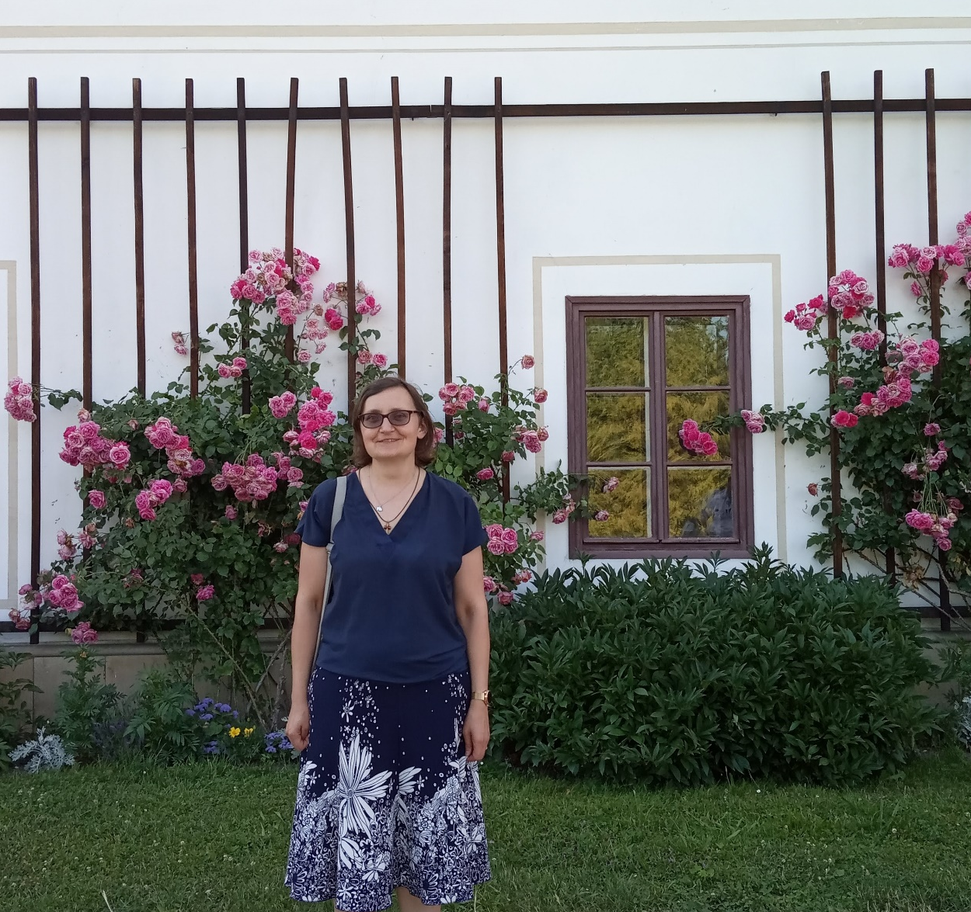

PASTORAČNÍ STŘEDISKO

Prolidi.online
YouTubeProlidi.online
Facebook

Personální změny na Pastoračním středisku
Do našeho týmu Pastoračního střediska přibyla Bc. Eva Haláčková, která bude mít na starosti fundraising
a propagaci. Přejeme jí mnoho Božího požehnání a radosti do jejích pracovních činností i v osobním životě.
Mgr. Marie Němcová tak předá fundraising Evě a bude mít na starosti projekty pro evangelizaci.

Nové pořady a playlisty na YouTube

Zpověď misionářky
Nový pořad můžete sledovat na YouTubeProlidi.online a šířit dál. Marie Misařová je holka z Jihlavy, která se snaží hledat svou cestu životem. Postupně poznává čím dál více, že a jak Bůh v jejím životě působí. Její svědectví je rozděleno do sedmi dílů, každý má premiéru v neděli ve 14:00, 1. díl byl zveřejněn již 7. srpna.
Celý playlist otevřete zde.

Celostátní setkání mládeže v Hradci Králové
Zveřejnili jsme nový playlist s programem Celostátního setkání mládeže 2022, katecheze, homilie, modlitby...
Celý playlist naleznete v rubrice pro mládež a otevřete jej zde.

Vstupy do škol
Diecézní centrum pro katechezi ve spolupráci se Spolkem Most nabízí již dlouhodobě vstupy do škol. Několik let se tomu věnovala Mgr. Markéta Grillová, která mnoho programů sama vytvářela i realizovala na mnoha školách. Po jejím odchodu z Pastoračního střediska budou tyto programy pokračovat. Na webu www.vstupydoskol.czje nabídka veškerých programů rozdělena do tří kategorií pro 1. stupeň ZŠ, 2. stupeň ZŠ a SŠ a víceletá gymnázia.
Předejte nabídku těchto programů na začátku školního roku opět ve školách.
Tento dlouhodobý projekt má sloužit k rozšíření všeobecného přehledu v oblasti kultury, slavení svátků, stylu života a základních lidských hodnot z pohledu křesťanství, které je, ať chceme nebo nechceme, nedílnou součástí naší civilizace. Výukový program je realizován v jedné nebo dvou vyučovacích hodinách, je přizpůsoben věkové kategorii žáků a zcela respektuje RVP i náboženskou neutralitu školy.

Setkání na faře
Pastorační středisko nově nabízí program podporující společenství ve farnostech, objednávat jej lze u otce Tomase: zavrel@bcb.cz.
Nabízený program: promluva, modlitba chval, mše svatá – dle domluvy.
Programem provází: chválící trio AMDG, duchovní doprovod otec Tomas van Zavrel.

Setkání na faře v Borovanech v sobotu 1. 10. 2022- 15:00, 16:00 modlitba chval. Více zde.
Setkání v Nepomuku v sobotu 29. 10. 2022 – 16:00 promluva, 17:00 mše svatá, 18:00 večer chval. Více zde.

Máme otevřeno
Evangelizační večer chval v katedrále sv. Mikuláše se rozezní vždy poslední pátek v měsíci. Každý může vstoupit a zažít povzbuzení, příběhy, modlitbu, hudbu, útěchu, nadechnutí,...
První večer bude 30. září. Potřebujeme pomocníky do týmu, každý, kdo se nějak chce zapojit, se může přihlásit: nemcova@bcb.cz

Pozvánky na společenství v Českých Budějovicích

Čtvrteční hodinka katechismu
Hlubší poznávání Katechismu katolické církve v druhý a čtvrtý čtvrteční večer s Mons. Davidem Henzlem. První setkání po prázdninách bude 8. září. Setkání se konají 2. a 4. čtvrtek v měsíci na biskupství od 18:00 - sál v 1. patře (Biskupská 4, České Budějovice).
Více informací s možností puštění nahrávek předchozích dílů zde.

Společenství Sión v Českých Budějovicích
Společenství je pro ty, kdo nechtějí kráčet sami. Setkání jsou první a třetí čtvrtek v měsíci a první je 6. října na Pastoračním středisku, Široká 27, České Budějovice, 1. patro.
Více informací zde.

CENTRUM PRO KATECHEZI

Kurzy Učitel náboženství / Výchova ke křesťanství
Centrum pro katechezi ve spolupráci s TF opět nabízí kurzy Učitel náboženství (pro výuku ve školách, pro zájemce s pedagogickým vzděláním) a Výchova ke křesťanství (pro výuku na farách, pro zájemce bez pedagogického vzdělání).
Otevření kurzů bude ale opět podmíněno 15 účastníky (dohromady pro oba kurzy). Obracíme se proto na vikariátní zástupce a duchovní správce farností, aby oslovili vhodné spolupracovníky.
Podrobnější informace s odkazem na přihlášení zde.

Přihlášky a leták na náboženství
Nabízíme vám přihlášky na náboženství pro mladší a starší děti ke stažení v PDF.
Můžete využít také informační plakát s nabídkou náboženství, který můžete vyvěsit na nástěnkách ve školách, ve farnosti, na webu školy či farnosti. Na vytištěný plakát můžete doplnit dotyčné informace.
Otevřete zde.

Nedělní video katecheze pro mladší a starší děti
Pro mladší děti připravuje nedělní katecheze Mgr. Martina Fürstová. A nedělní katecheze pro starší připravuje Mgr. Ludmila Veselá se svými dětmi Matoušem a Adélkou, součástí video katecheze pro starší děti jsou soutěžní úkoly.
Ke zhlédnutí jsou na YouTubeProlidi.online zde. Nabízejme je dál.

Martina Fürstová také stále vkládá metodiky pro katecheze na neděli s pracovními listy pro mladší a starší děti na web Pastoračního střediska, kde je najdete zde (pro cyklus C liturgického roku). Vkládány jsou také na web katecheze.cz.

Křížovky a Slovo života pro děti v Setkání
Křížovky na každý měsíc podle věty z Písma sv. pro děti a mládež vychází v diecézním měsíčníku Setkání. Je možné si je stáhnout ze stránek a nabídnout dětem k vyluštění: https://prolidi.bcb.cz/cs/krizovky-katecheti.
Tajenku lze odeslat elektroniky na e-mail katechetky@bcb.cz. Na tři výherce čeká každý měsíc odměna.
V Setkání nalezneme křížovku uprostřed na speciální dvojstraně, kde je také Slovo života pro děti pro mladší i starší děti. Slovo života pro děti a mládež, které se snaží zaměřit se každý měsíc ne jednu myšlenku
z Písma svatého, lze také stáhnou na stejném odkazu. Děti a mládež si ho můžou stáhnout a snažit se jej uskutečňovat ve svém životě. Připojí se tak k dětem nebo mládeži celého světa.

CENTRUM PRO RODINU

Tematická setkání pro manžele
Programy jsou vhodné pro farnosti, společenství rodin a manželů a rodinná a mateřská centra, trvají cca 60 minut, cena dohodou, informace a objednávky na dcr@bcb.cz.
Nabízíme tato čtyři témata:
- Pečovat o vztah jako pečujeme o první dítě – Manželé si např. položí si otázku, zda jejich vztah není zanedbávaný mnoha jinými věcmi, kterým dávají přednost.
- Sexualita v manželství – manželé se budou zamýšlet: Jak vnímám intimitu a co pro mě znamená? Vnímám sexualitu jako dar? Eros - agapé - pragma = vnímám rozdíl?
- OKness – Jsem OK nebo nejsem? Jak reaguji na své okolí? Jak se vyrovnat s tím, když můj partner není OK? Jak se vyvíjí náš vztah, když ani jeden z nás není OK? Mohu s tím něco dělat?
- Mužský a ženský mozek – manželé si budou např. klást otázky: Je rozdíl mezi mužem a ženou stereotypem? Co nebo kdo nás nejvíce ovlivňuje?
Více informací zde.

Svatba na dohled?
Další turnus přípravy na svátost manželství začne 4. 10. 2022, setkání se konají každé úterý do 22. 11. 2022 od 18:00 na Pastoračním středisku, Široká 27 v Č. Budějovicích. Jedná se o osm setkání.
Snoubenci se mohou přihlásit zde.

Happening za práva dětí a rodičů DEN PRO RODINU v Praze 10. 9. 2022
V sobotu 10. září od 14:00 do 18:00 proběhne v Praze na Palackého náměstí a v přilehlých Zítkových sadech happening za práva rodičů a dětí. Organizátoři chtějí poukázat na důležitost rodiny založené na manželství muže a ženy a na základní lidské právo dětí na maminku a tatínka. Na programu budou proslovy osobností veřejného života (politické reprezentace, zástupců akademické obce či neziskového sektoru). Událost bude provázet atraktivní program pro děti a nebude chybět ani koncert. Na místě bude možné využít informací k párovému a rodičovskému poradenství. Organizátorem akce je Aliance pro rodinu, z.s. Více zde.

CENTRUM PRO MLÁDEŽ
JMJ Lisboa 2023 30. 9. 2022 ve Velešíně
Zveme všechny, kteří mají zájem o celosvětové setkání mládeže v Lisabonu do Velešína. Společně se zamyslíme nad letošním tématem a řekneme si něco o celkové organizaci SDM. Více info a možnost přihlášení zde.

Animátorský kurz
První animátorský kurz v tomto školním roce bude 14. – 16. 10. 2022, další 9. – 11. 12. 2022.

Rytířské ctnosti v současnosti 28. 10. – 30. 10. 2022 na DCŽM Ktiš
Víkendovka je pro všechny kluky ale i holky, kteří chtějí zažít akci, ale také se chtějí dozvědět něco víc
o křesťanských hodnotách a ctnostech pravého rytíře. Možnost přihlášení zde.

Diecézní duchovní obnova a Diecézní setkání mládeže 17. – 19. 11. 2022
Chceš se potkat s mladými z celé diecéze?
Přijeď na duchovní obnovu, která bude na Ktiši, a společně se pak v sobotu přesuneme do Českých Budějovic, kde bude hlavní program diecézka nejenom pro mladé. Více informací s možností přihlášení zde.

CENTRUM PRO SENIORY

Pozvánka na podzimní duchovní obnovu 18. 10. 2022
Duchovní obnova se bude konat v úterý 18. října v Jindřichově Hradci. V 9:30 bude přednáška P. Mgr. Iva Prokopa, jindřichohradeckého probošta na téma sv. Ludmila a začátky křesťanství, a to v sále Muzea Jindřichohradecka, v prostorách bývalého minoritského kláštera, v ulici Štítného. Po ní přejdeme přes náměstí do kostela Nanebevzetí Panny Marie, kde začne v 11:00 mše svatá. Po té nám pan probošt nabízí prohlídku kostela s komentářem.

Dopis pro seniory na září
Na webu Prolidi.online si můžete otevřít a stáhnout dopis pro seniory na září, jak zasílaný do domovů seniorů, tak ve verzi šířenou ve farnostech. Dopis pro seniory ve farnosti jsme také namluvili a udělali z něho video. Vše otevřete zde.

PROSTORY PORADNA V ČESKOBUDĚJOVICKÉ DIECÉZI

www.poradna.bcb.cz

Pozvánky
Nejste sami - svépomocná skupina rodičů po ztrátě dítěte
Svépomocná skupina rodičů po ztrátě dítěte „Nejste sami“ se sejde po prázdninách 21. září v 17:30 opět na děkanství u sv. Mikuláše v Českých Budějovicích. Pozor, výjimečně je to 3. neděle v měsíci a ne poslední!
Koná se pravidelně poslední středu v měsíci v sále děkanství u sv. Mikuláše v Českých Budějovicích (vchod ze strany katedrály sv. Mikuláše, ulice Hroznová).

Informace o svépomocné skupině, povídka - tvoření - aktivita se symboly – hudba, občerstvení, sdílení – debata, zapálení svíček a modlitba za děti i rodiče

Ztráty a objevy
Chystáme 15. 10. 2022 putování dětí, kterým někdo zemřel s názvem Ztráty a objevy. Jedná se
o odpoledne plné aktivit, společné hledání odpovědí na otázky, prostor pro starosti a radosti dětí...
Doprovod dospělého vítaný. Prosíme, pozvěte ty, kterým by to mohlo přijít vhod, akce může přijít vhod
i Ukrajincům, překladatel bude k dispozici.

CENTRUM PRO MISIE A EVANGELIZACI

Pozvání na Misijní den 2022 v Proseči u Skutče
Římskokatolická farnost Proseč u Skutče ve spolupráci s Papežskými misijními díly v České republice Vás zvou na MISIJNÍ DEN 2022 v Proseči v sobotu 24. 9. 2022.
Program začíná v 9,30 hodin v kostele sv. Mikuláše a vyvrcholí v 15 hodin mší svatou s obřadem přijetí dětí do PMDD.
Celý program a další informace zde.

Poznáváme svět očima misionářů
Také na letošní školní rok připravujeme materiál pro misijní klubka se stejnou strukturou jako vloni.
Letos budou malí misionáři poznávat českého misionáře současnosti P. Václava Klementa, SDB. Programy jsou tvořeny pro dvě setkání za měsíc, takže kromě životopisu salesiánského misionáře Václava Klementa, budou děti opět poznávat biblická podobenství, světce a některé misijní země, kde česká PMD pomáhají.
Na nové měsíční programy vždy upozorňují Novinky na webu Prolidi.online a jsou také vkládány do materiálů Diecézního centra pro misie a evangelizaci.

DALŠÍ UDÁLOSTI A NABÍDKY

Aplikace Farnost do kapsy
Aplikace umožňuje zobrazovat obsahy vybraných webů farností, které chce farník sledovat.
Dále zobrazuje vždy aktuální pořad bohoslužeb a jednotlivé události ve farnosti. Farník tak vidí jednotlivé mše sv. a jejich intence. Dokáže jednoduše rozlišit, která mše sv. má volnou intenci a může si pohodlně vytvořit rezervaci intence.
Také je možné přijímat oznámení přímo od kněze podle toho, jakou z kategorií si nastaví.
Farník má tak aktuální přehled o své farnosti a informace se k němu dostanou okamžitě.

Pozvánky

Misijní běh „Vyběhni pro Zimbabwe“ na Klokotech 17. 9. 2022 od 15:00
3. misijní běh pořádá místní misijní klubko. Registrace na místě. Pro další informace volejte telefon 728 616 382.

Podzimní pouť v Římově 18. 9. 2022
Vnější oslava svátku Povýšení sv. Kříže. Mši sv. v 8:30 podle misálu 1962 s chorálním zpěvem bude sloužit
P. Jakub Václav Zentner FSSP a homilii pronese jáhen Prof. Tomáš Machula. Mši sv. podle misálu 1970
s lidovým zpěvem bude sloužit P. Zdeněk Prokeš, emeritní farář ve Vyšším Brodě.

Víkend pro prarodiče a vnoučata
Teologická fakulta Jihočeské univerzity vás srdečně zve na Víkendovou univerzitu pro prarodiče
a vnoučata 7. – 9. 10. 2022 v Hlavatcích u Tábora. Více informací s možností přihlášení zde. Šiřte, prosíme,
v rodinách ve svém okolí.

Jihočeský festival klasické hudby Tóny Dobré vody v kostele Panny Marie Bolestné
Program koncertů v kostele Panny Marie Bolestné na Dobré Vodě u Českých Budějovic naleznete zde.
Další události v diecézi i mimo ni najdete zde.

DUHA
www.mojeduha.cz

Na začátku školního roku zde nalezneme nová témata pro školní rok a možnosti předplatného.
V sekci témata k prvnímu číslu Návrh Na Bohoslužbu Na Začátek Školního Roku.

KNIŽNÍ A JINÉ NOVINKY

NAKLADATELSTVÍ PAULÍNKY
Jungmannovo nám. 18
110 00 Praha 1
Tel.: 224 818 757 On-line knihkupectví: www.paulinky.cz, objednavky@paulinky.cz

Na internetových stránkách Nakladatelství Paulínky můžeme elektroniky nahlédnout přímo do knih.

Evangelium na každý den 2023
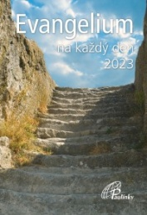
Knížka kapesního formátu je každodenním průvodcem pro ty, kdo touží číst a rozjímat evangelium v rytmu liturgie církve. Evangelní úryvek příslušného dne je doprovázen krátkým komentářem. Podněty k rozjímání na rok 2023 připravil P. Karel Moravec. Evangelium dne je uvedeno v plném znění. Nechybí však odkaz na ostatní liturgická čtení a informace o slavnosti, svátku či památce daného dne. brož., 148 s., 129 Kč,

Kapesní diář na rok 2023 s liturgickým kalendářem
Ke každému dni je uveden církevní a občanský svátek, odkaz na denní modlitbu církve a na liturgické texty, antifona k žalmu. Jedna dvojstrana zahrnuje jeden týden s místem na poznámky u každého dne. Máte-li zájem o obal v barvě bordó, napište si o něj. brož., 144 s., 99 Kč

Velký diář na rok 2023 s liturgickým kalendářem
Diář formátu A5 v pevné vazbě s obálkou modré či zelené barvy se zlatou ražbou. Ke každému dni je uveden církevní a občanský svátek, odkaz na denní modlitbu církve a na liturgické texty, antifona k žalmu a myšlenka na den. Na začátku každého měsíce jsou uvedeny úmysly Apoštolátu modlitby. Diář obsahuje také dostatečný prostor na poznámky, přehledný měsíční kalendář na roky 2023 a 2024 a další praktické informace. Do každého dne Vás uvede citát z listů svatého apoštola Pavla. váz., 392 s., 229 Kč

Liturgický kalendář na rok 2023
Praktické vydání na cesty nebo k vložení do velkých pracovních diářů či vašich Biblí. Každá stránka obsahuje jeden týden. Dny jsou barevně odlišeny podle liturgického období. brož., 64 s., 59 Kč

KARMELITÁNSKÉ KNIHKUPECTVÍ
http://www.kna.cz/
zasilky@kna.cz
Knihy | Církev.cz E-shop (cirkev.cz)

Doprava výhodně - Cena dopravy od 45 Kč. Při nákupu nad 700 Kč doprava zdarma.

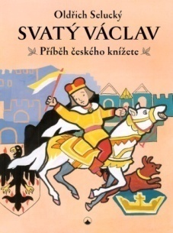
Oldřich Selucký - Svatý Václav. Příběh českého knížete
Na českém trůně sedělo mnoho knížat, králů i císařů. Jenom jednoho z nich – svatého Václava – však nazýváme ochráncem a patronem naší země, obracíme se k němu o pomoc, když je nám úzko, když je za našimi hranicemi rušno, když naší zemi hrozí motory tanků
a hukot bojových letadel. Věříme, že náš svatý kníže nám vždycky pomůže – vždyť i jeho život byl plný nebezpečí a nástrah.
Kniha potěší malé i větší čtenáře, kteří mají rádi životy svatých, chtějí si připomenout slavné skutky knížete Václava …váz., 34 s., 249 Kč

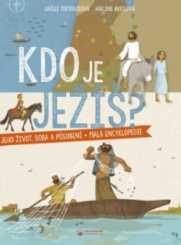
Gaëlle Tertraisová, Adeline Avrilová - Kdo je Ježíš? Jeho život, doba a působení - malá encyklopedie
Ježíš z Nazareta změnil život miliardám lidí po celém světě – a už proto je dobré vědět, kým skutečně tento muž byl. Publikace přehledně přibližuje jeho osobnost i společenské, přírodní, kulturní a duchovní poměry doby, ve které žil. Encyklopedicky pojaté kapitoly jsou čtivé a doprovázejí je vkusné ilustrace, přehledy, shrnutí, mapky i obrázky krajiny. Kniha je určena dětem na prvním stupni základní školy, jejich rodinám a kamarádům.
brož., 96 s., 379 Kč

Pavel Ambros - S vámi jsem křesťan, pro vás jsem biskup
Jmenování nového biskupa ─ meditace pro Boží lid
Čekání na příchod nového biskupa je požehnaným časem. Úloha Božího lidu je nenahraditelná. Kniha předkládá množství podnětů k modlitbě a meditaci nad procesem hledání, jmenování a uvedení biskupa do úřadu. Čtenář se dozví více „ze zákulisí volby“, seznámí se s historickými prameny a zkušeností církve.

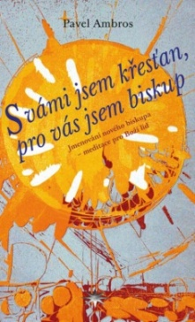
Nechybí informace, které pomáhají orientovat se v diskuzích na veřejnosti. Název knihy odpovídá slavnému výroku sv. Augustina: „S vámi jsem křesťan, pro vás jsem biskup“.
Nakladatelství REFUGIUM VELEHRAD-ROMA, s.r.o., brož., 240 s., 220 Kč

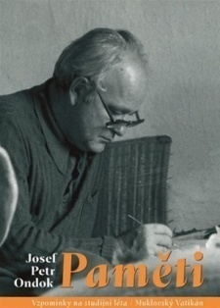
Josef Petr Ondok – Paměti. Vzpomínky na studijní léta, Muklovský Vatikán
Souborné vydání dvou memoárových textů zachycuje téměř čtvrt století Ondokova života. Ve Vzpomínkách na studijní léta autor popisuje život v budějovickém petrinském internátu od roku 1939, středoškolská studia přerušená za druhé světové války, vysokoškolská studia
v Brně ukončená nástupem komunistického režimu a vyprávění končí zatčením agenty StB
na podzim roku 1951. V Muklovském Vatikánu pak Ondok líčí svůj pobyt v komunistických vězeních v letech 1951–1963. Oba vzpomínkové texty jsou psány podobným stylem, v němž se vyprávění střídá s úvahami a ve kterém autor nezapřel svůj jedinečný smysl pro humor.
Nakladatelství: Centrum pro studium demokracie a kultury, o.p.s., brož., 222 s., 228 Kč

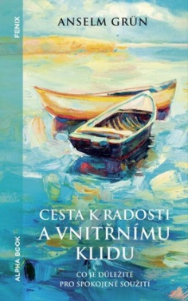
Anselm Grün - Cesta k radosti a vnitřnímu klidu. Co je důležité pro spokojené soužití
Lidé se v posledních desetiletích zajímají především o svou svobodu a naplnění vlastních potřeb. Nechtějí se omezovat a starat o ostatní. Vede to k odcizení, k nenávistným projevům na sociálních sítích, na ulicích i v každodenní komunikaci mezi lidmi.
Přesto touha být součástí společenství nezmizela. Projevuje se to obzvlášť během krize, jak jsme si mohli všimnout po rozšíření koronaviru. Najednou se objevila nová pospolitost
a solidarita s lidmi, které pandemie zasáhla. Anselm Grün v této knížce ukazuje cestu
k harmonickému soužití, v němž je zároveň plně respektována svoboda jednotlivce
a rozmanitost zde není překážkou, nýbrž vzájemným obohacením.
Nakladatelství: Alphabook s.r.o., brož., 96 s., 248 Kč

ČESKÁ BIBLICKÁ SPOLEČNOST
https://www.bibleshop.cz/

Prohlédnout si mimo jiné můžete novinky a akci na září.

Děkujeme Vám za Vaši službu.

VAŠE pastorační středisko

PŘÍLOHA - DĚNÍ VE VIKARIÁTECH

Aktivity Pastoračního střediska

Voda - zdroj života
Tábor s ukrajinskými dětmi proběhl v Chatkách na jihu v Kostkách nedaleko Třeboně od pondělí 11. do pátku 15. července.
Středisko Chatky na jihu nám otevřelo svou náruč už v neděli večer. Děti byly rozděleny do tří skupin
v barvách červené, modré a žluté. Zeleně byli označeni vedoucí. V pondělí děti přivítala vodní královna se zlatou rybkou a svým pážetem a předala jim důležitý úkol - poznávání vody jako nezbytného zdroje života. Každá skupina dostala černobílý obrázek rybníka a úkolem dětí během týdne bylo rybník zkrášlit a doplnit obrázky. Což se všem skupinám podařilo, neboť v pátek si mohly všechny jít za odměnu pro poklad. Ale než tomu tak bylo, plnily různé soutěžní hry a aktivity, za něž získávaly drobné zlaté kamínky, které každý večer mohly proměnit za obrázky do rybníka.
Při hrách děti poznávaly vše důležité kolem vody, a to v češtině, v případě potřeby jednou z ukrajinských mladých vedoucích překládané do ukrajinštiny. Každá skupina si zasadila řeřichu a děti celý týden o ni pečovaly, při šipkované poznávaly vodní rostliny, také je čekalo určování počasí a vyrábění korouhvičky
i srážkoměru. Jindy děti čistily znečištěnou vodu, stavěly modely rybníka, ve skupinách na vlastnoručně rozdělaném ohni rozmrazily buřta v kusu ledu a upekly, porotě pak předložily na tácku ozdobeném zeleninou. Děti si po celý týden postupně kreslily, nebo psaly zážitky a po táboře hledaly kartičky vodních živočichů a na konci byli vyhlášeni tři nejlepší hledači. Všichni jsme také byli na dvou výletech, v Nových Hradech a v Třeboni. Ve středu večer jsme viděli pohádku O Jaromilovi od divadla Studna, která se moc líbila malým i velkým.
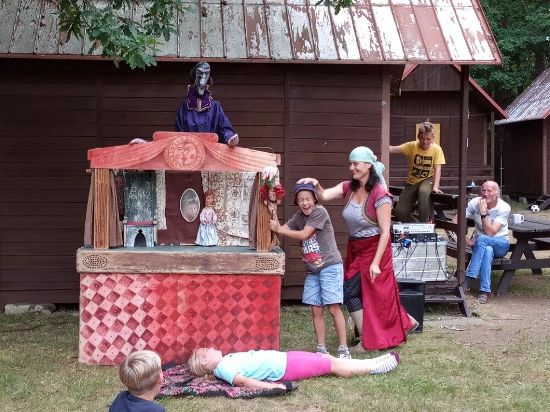
Děkujeme všem dárcům, podporovatelům a pomocníkům, že jsme takový tábor mohli uskutečnit. Velké díky Bohu za ochranu a za Jeho vedení.
Iva Hojková

Celý článek je možné si přečíst
a zhlédnout víc fotografií ve fotogalerii webu Pastoračního střediska.

Hudební vystoupení AMDG
O letošních prázdninách otec Tomas van Zavrel a Lenka Kristofová vystupovali opět v několika domovech pro seniory, a to v jednom červencovém a v druhém srpnovém týdnu s Koncertem pro potěšení duše. Rádi si je v některých domovech znova pozvali, a jak se vyjádřila jedna sociální pracovnice při domluvě, „mají pěkné a zvučné hlasy a jejich program se klientům i zaměstnancům vždy líbí“.
S vděčností se s vámi podělíme o zaslané reakce z několika domovů.
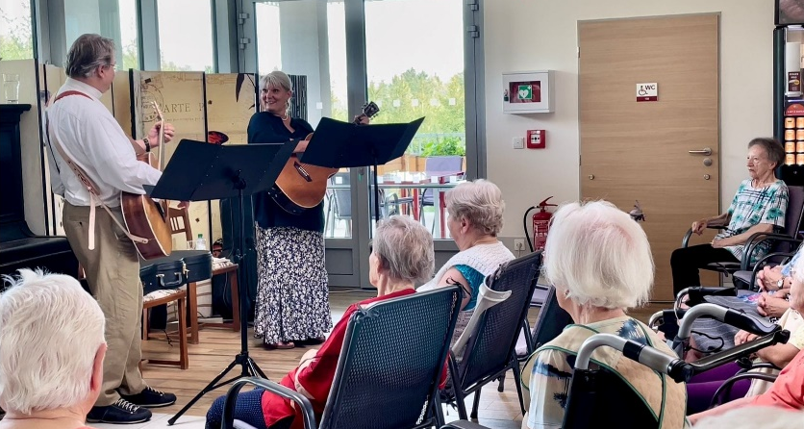
Hudební vystoupení v domově pro seniory v Pelhřimově bylo domlouváno víckrát, protože před Vánocemi z důvodů výskytu onemocnění covid se nemohlo konat a také v týdnu v červenci z termínu kvůli covidu sešlo. Ale naštěstí to v srpnu vyšlo, a tak tam Lenka Kristofová a otec Tomas hráli poprvé a s velkou radostí. Teď reakce zaslaná sociální pracovnicí: „Z reakcí klientů je zřejmé, že se vystoupení moc líbilo
a zapojili se i ti, kteří běžně nikam nechodí. Měli jste velice pozitivní ohlas. Moc děkujeme.“
Podobně povzbuzující vyjádření přišlo i z DS Kaplice, kde hráli také poprvé: „Klientům se opravdu moc líbilo. Budeme se těšit na příště."
Z Domova seniorů Mistra Křišťana Prachatice příchozí mail též vyloudil úsměv na tváři: „Děkujeme za krásný koncert, který potěšil a občerstvil duši. Budeme se těšit na další setkání.“
Otec Tomas a Lenka Kristofová hráli i v domovech v Budislavi a Chýnově, odkud pak přišel tento ohlas: „Ještě jednou Vám děkujeme za krásné umělecké vystoupení v DS Budislav i DS Chýnov.“
V těchto dvou prázdninových týdnech otec Tomas a paní Lenka věnovali svůj také večerním chválám ve farnostech. Večery chval byly na mnohých místech, často v místě nebo blízkosti vystoupení v domovu pro seniory. Tak např. byl večer chval v Hluboké nad Vltavou, v Dobré Vodě u Českých Budějovic, ale také ve Veselí nad Lužnicí, v Borovanech, zahradní chvály v hospici sv. Jana N. Neumanna v Prachaticích... Některé fotografie a příspěvky můžeme zhlédnout na facebooku Pastoračního střediska, třeba o večeru chval v Borovanech si můžeme přečíst: Chválíte krásně, to se musí nechat.
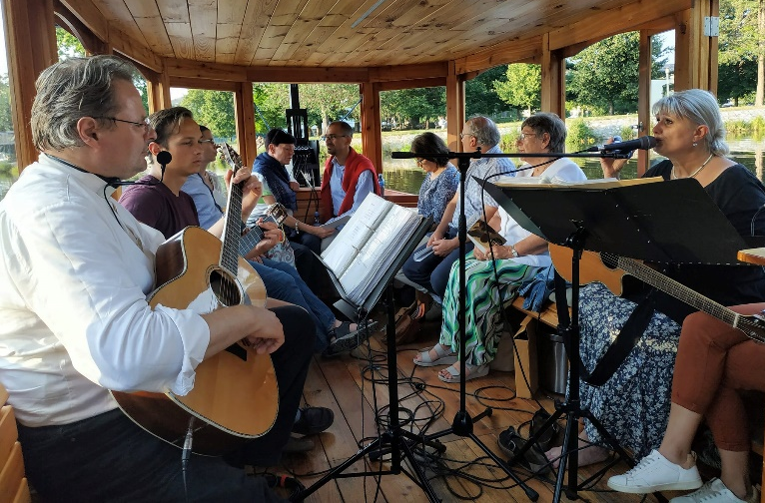
Novinkou byly Plovoucí chvály na Malši, chválící AMDG vyplula na loďce dokonce třikrát.
O zážitek se s námi podělila jedna účastnice: Byla to paráda....naprosto unikátní zážitek, skvělá společnost, Pán s námi a v nás ... Úžasné, něco takového jsem ještě nezažila, hned bych jela znovu.
Jiná uživatelka facebooku napsala: Shodou náhod jsem projela kolem vás na kole a bylo to moc krásný.
Iva Hojková
Záznam si můžete poslechnout např. zde:

https://www.facebook.com/100000793369167/videos/pcb.5370817826287943/1418502725315895

Vikariát Prachatice
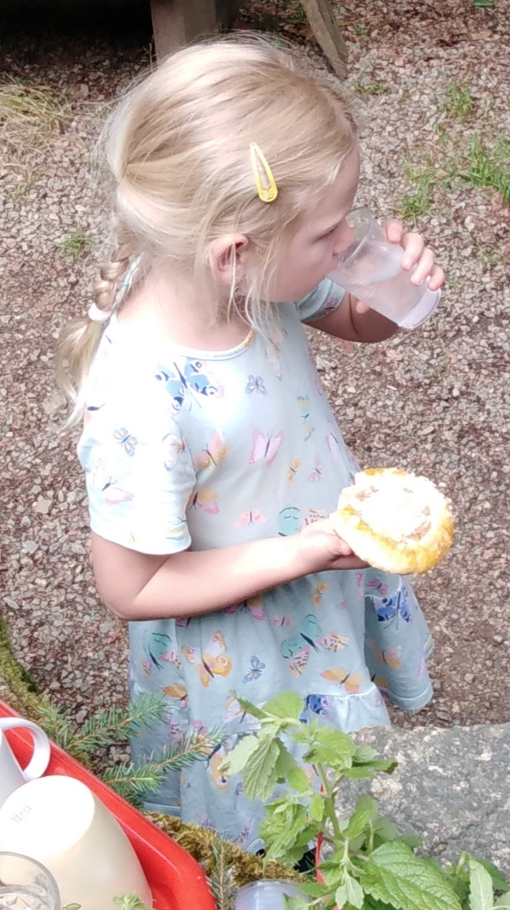

Ve vikariátu Prachatice se konalo mnoho "letních poutí" i česko-německých. Např. tu v Chrobolech si užívali i nejmenší. Pouťových koláčů i vody ze zázračného pramene bylo dost.

Pouť se také konala ke svaté Magdaleně u Zbytin a tradičně byla česko-německá.

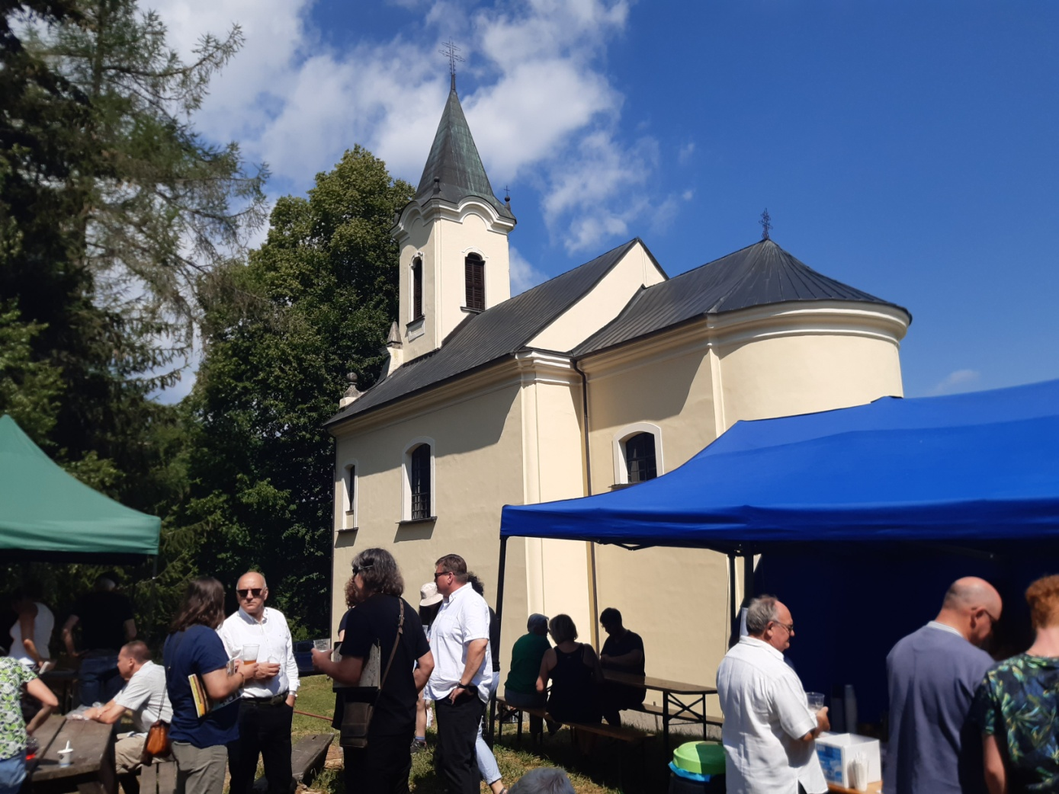

Letní tábory
Ve vikariátu Prachatice mají letní tábory 30letou tradici. S podporou farností je pořádají Otevřená chaloupka, z.s. a Demdaal, z.s.

BYLO NEBYLO ....(ne)dávno tomu...
Myslím, že i my dospělí se rádi vracíme k pohádkám. A jsme vděčni dětem, že nám stále znovu poskytují prostor k tomu, že je můžeme poslouchat, sledovat, prožívat a hrát, aniž bychom působili nepatřičně. Že se
s pohádkovými hrdiny můžeme identifikovat a prožívat jejich šťastně končící dobrodružství a že pohádkové padouchy potká zasloužený trest. Vždyť pohádky jsou symbolickým zdrojem inspirace pro naše vlastní životní putování bez ohledu na věk, vyznání, postavení, jazykovou vybavenost a vše další, co lidi od sebe společensky odlišuje. Pohádkám rozumí každý, v různých kulisách se opakuje stejné poselství důležitosti osobní důvěry a odvahy. Představují skrytá poselství mysli i duše a lze z nich čerpat sílu pro život.
V jednom takovém pohádkově reálném příběhu jsme letos prožili jedenáct dní opět na Eustachu na Pelhřimovsku. V česko-ukrajinském společenství 120 lidí nás děním provázela krásná Šeherezáda a její vyprávění mocnému Sultánovi. Aladin, Alibaba, barvíř Abú Kír, holič Abú Sír, Džin z lahve, Džaudar, Abdalláh Zemský, Abdalláh Mořský, Sindibád a další postavy představovaly hrdiny, jejichž příběhům jsme se snažili porozumět v přesahu hodnot, ke kterým ukazují. Bylo nám spolu moc hezky.

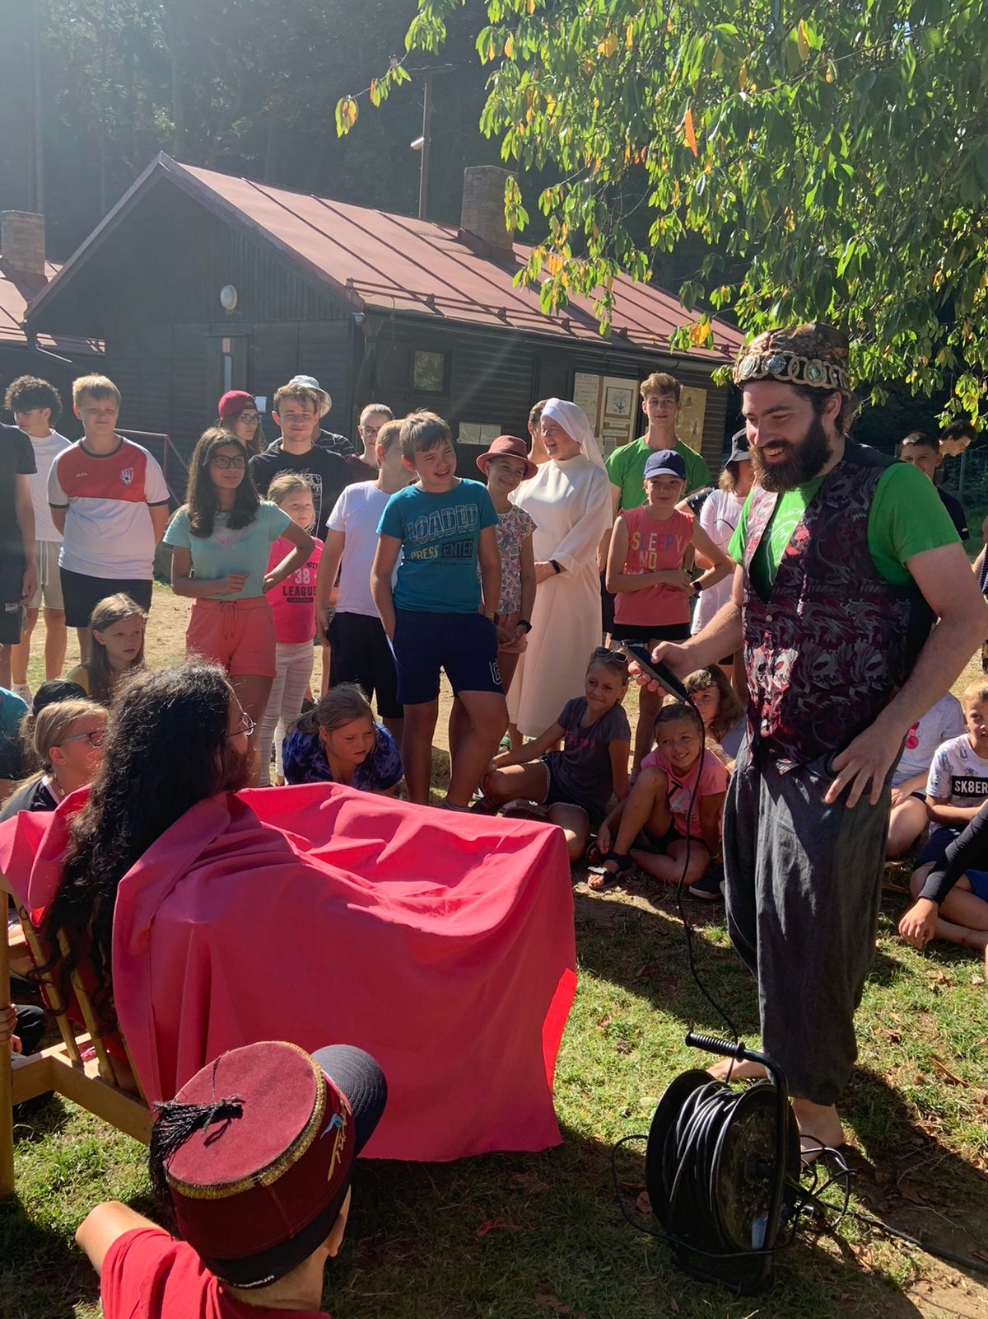
Veliké poděkování patří všem, kdo se zasloužili
o zdárný průběh setkání - všem dětem, rodičům, vedoucím, týmu lidí v zázemí, katechetkám, kněžím, sestře Bohuslavě a mnoha dalším. Děkujeme všem, kdo nás podpořili věcnými
a finančními dary i modlitbou. A rádi bychom se podělili o část naší každodenní večerní modlitby:
"Děkujeme, že jsem tady Já, že jsi tady Ty, že jsme tady My a že jsi s námi Pane Bože Ty."
Za organizátory setkání DEMDAAL, z.s.
Růžena Nováková

Zde se nám představuje skupinka ukrajinských dětí
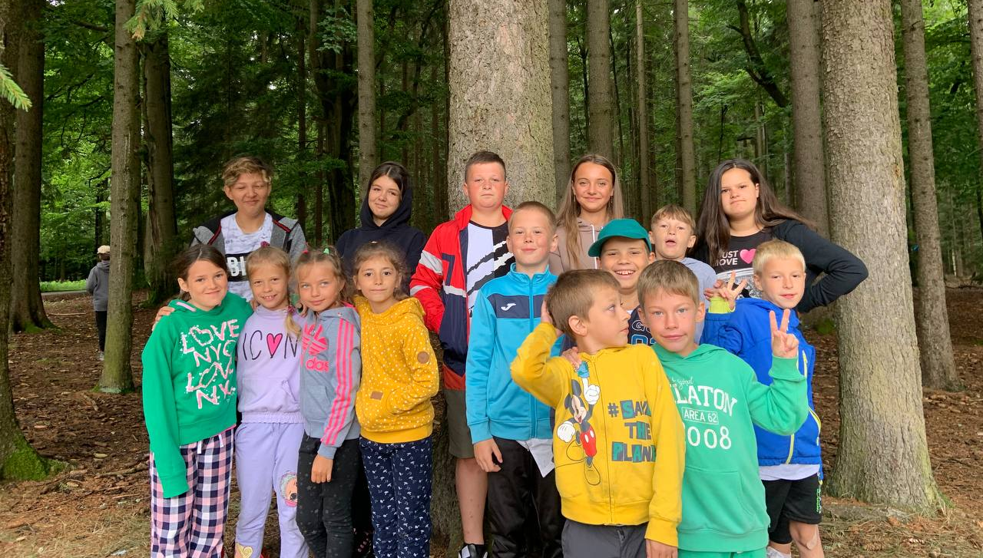

Tábor lásky
Letošní 33. ročník chaloupky Lásky Hrad v Hlásné Lhotě na Prachaticku se odehrál ve starověkém Egyptě v prostředí pyramid faraonů a velkých záhad. Tábor jsme měli rozdělený na dva turnusy. V každém se odehrál malinko jiný příběh se zajímavou zápletkou, kterou děti v obou případech pomohly vyřešit.
Mladší děti na prvním turnusu, se při prohlídce muzea setkaly s jedním z Egyptských bratrů, který cestoval časem a zabloudil do naší doby. Zlomením pečeti na tajemném papyru, který našly v muzeu, se přemístily do starověkého Egypta, kde hledaly druhého bratra a části artefaktů, jejichž sestavení je mělo dostat zpátky do současnosti. I přes nástrahy a občas těžké úkoly se dětem zdárně a společně podařilo dostat se domů.
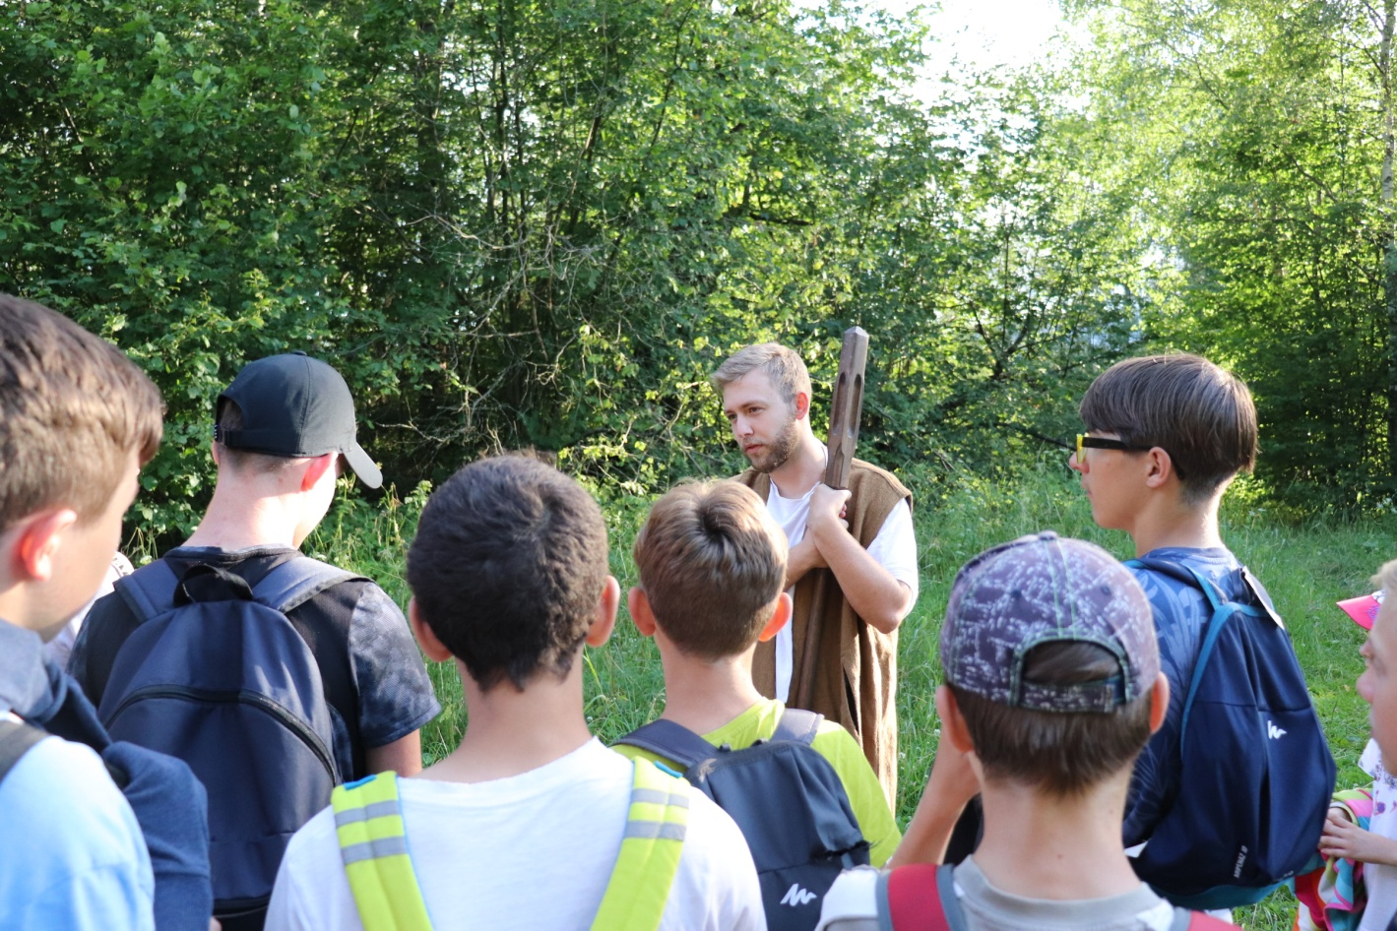
Na druhém turnuse starší děti, opět na prohlídce egyptské expozice v muzeu, se setkaly s egyptskými návštěvníky. Ti ale mezi světy hledali pomoc pro záchranu Egypta, který byl zasáhnut egyptskými ranami. Dětem se podařilo odhalit, že složením rozbitého artefaktu by se podařilo zlomit prokletí a zastavit tak egyptské rány. V průběhu putování jsme narazili na faraona a faraonku, kteří v Egyptě vedle sebe panovali, a každý z nich měl právě jednu polovinu artefaktu. Společnou svatbou chtěli dostát složení artefaktu a klidu v Egyptě. Po svatbě jsme ale zjistili, že faraonka faraona zabila, aby mohla mít artefakt, který také dával velkou moc, jen pro sebe. Faraonku se ale dětem podařilo dostat a z vlastních řad se demokratickou volbou zvolil nový panovník.

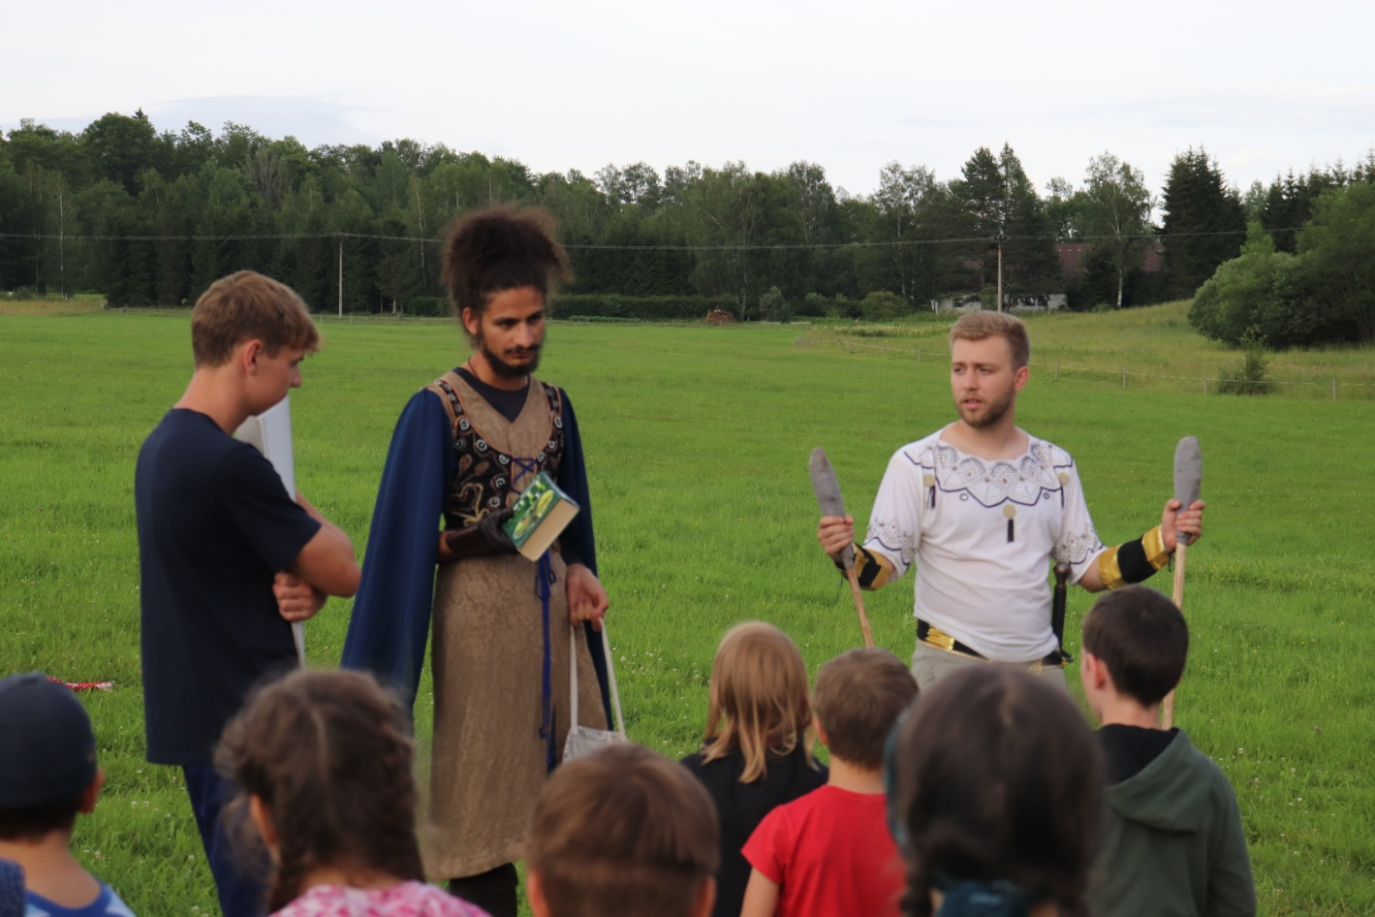

Za organizátory Ludmila Turková

Vikariát Písek

Ve vikariátu Písek proběhlo letos 5 letních táborů. Dva v Předbořicích - pro děti školního věku s názvem Cestování v čase a příměstský tábor pro předškoláky. Dále prožily děti tábor v Mirovicích s názvem "I svatí byli malí", v Chrašticích a na Kvildě ministrantský pro děti s Protivína.

Tábor Chraštice
I v letošním roce se uskutečnil letní tábor pro děti v Chrašticích. Však účastníci minulých ročníků se již těšili a dlouho vyhlíželi termín dalšího tábora. Letošní téma s názvem Trosečníci polárního moře se dobře hodilo k účastnícím se, převážně starším, dětem. Ztroskotání vzducholodi při výzkumné expedici na severním pólu dalo mnoho námětů. Děti se učily poradit si v těžké situaci, spolupracovat, neztrácet naději, být trpělivé. Jeden den byl vyhrazen také výletu do Prahy. Tentokrát to byla exkurze na letišti. Zde děti mohly zažít skutečné letištní odbavení, zblízka viděly odlety i přílety letadel, dozvěděly se spoustu informací, co
k čemu slouží, co se dělá při přistání letadla. Zblízka si také prohlédly moderní hasičská auta, připravená ihned zasáhnout v případě potřeby. Dalším cílem výletu bylo také policejní muzeum. Jedno horké letní odpoledne děti prožily na koupališti s mnoha atrakcemi. Celkově se tábor velmi vydařil a účastníci společně glosovali, že je to jeden z nejhezčích táborů, kterých se zúčastnili, a již se těší na další.

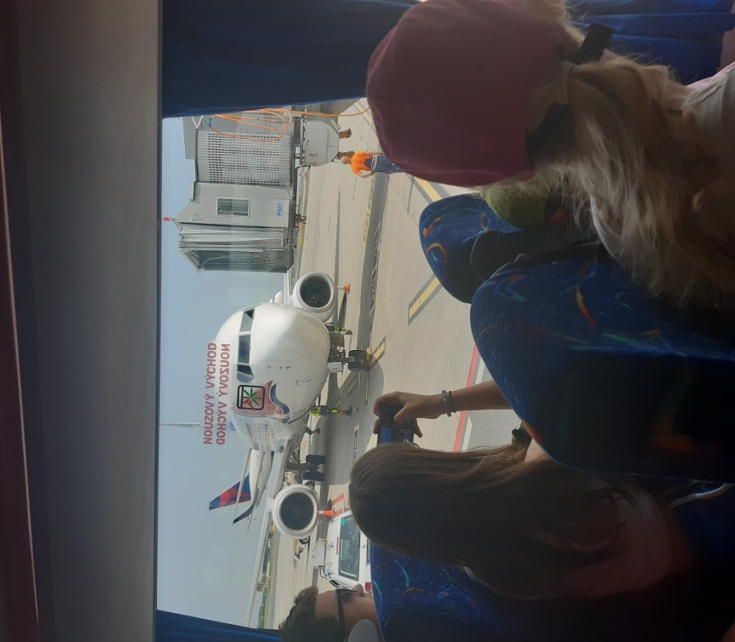
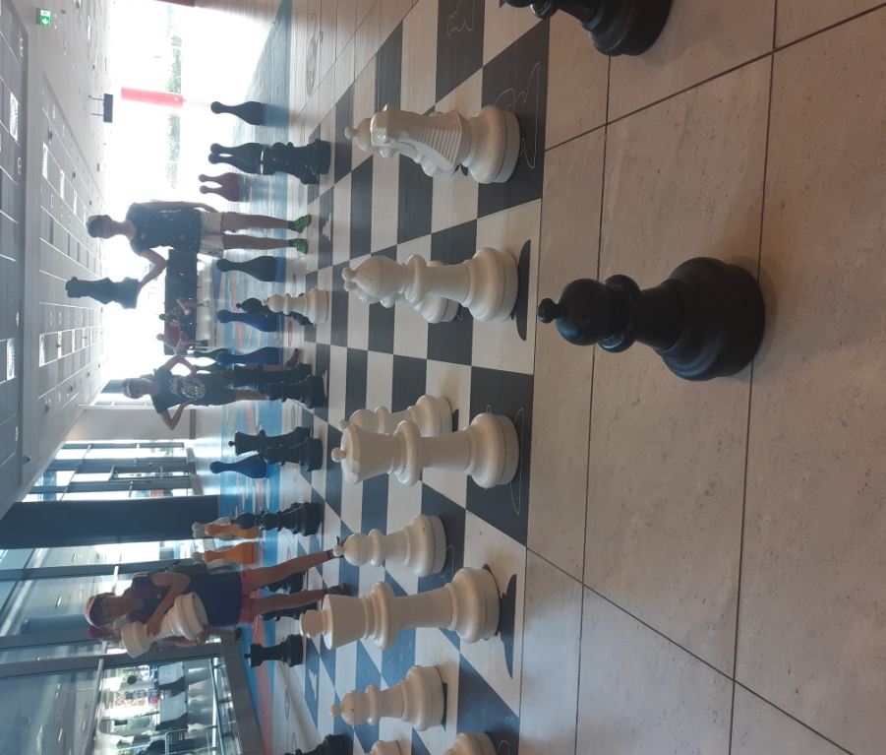

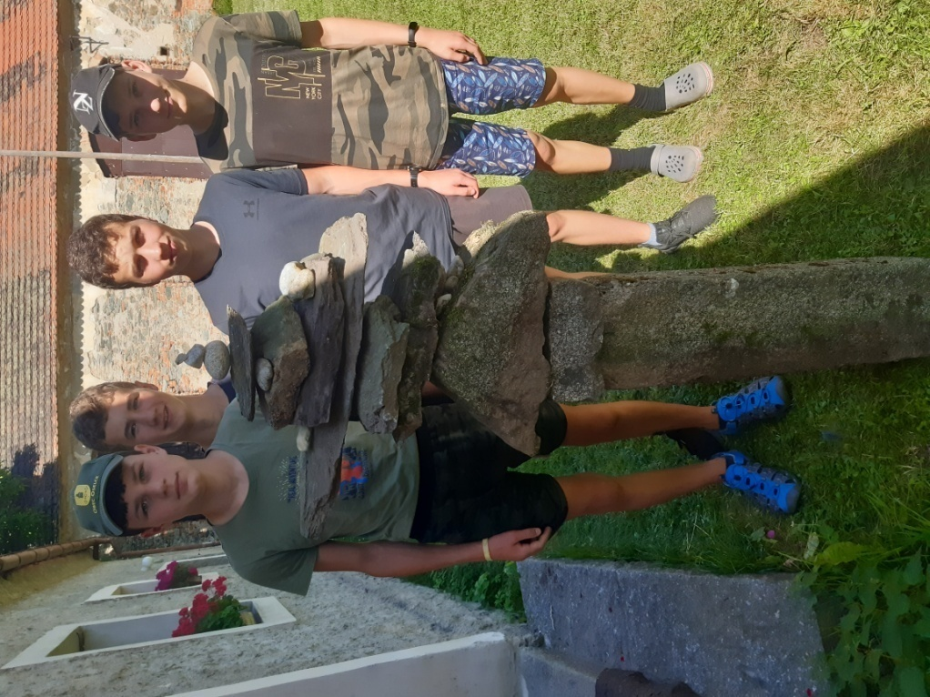
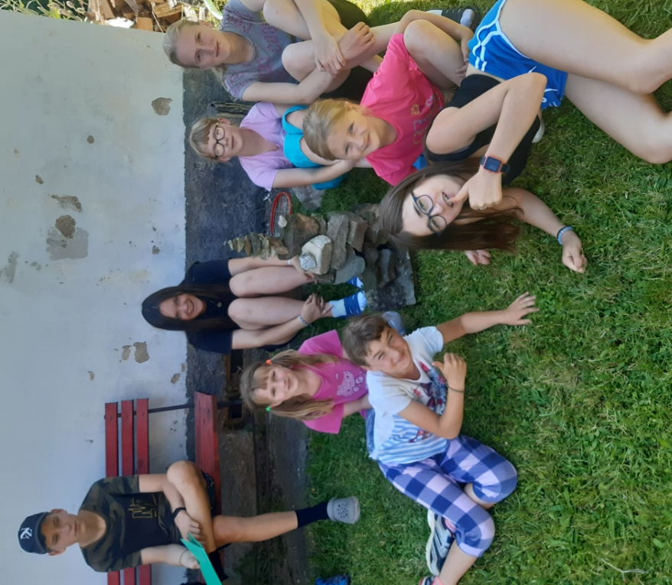

Autorem článku i fotek je Ludmila Lacinová

Vikariát Pelhřimov

Farní tábor v Chvojnově
Farní tábor "Prázdniny na hradě" probíhal poslední prázdninový týden, a tak se s námi vedoucí Tomáš Březina podělil aspoň o fotky.

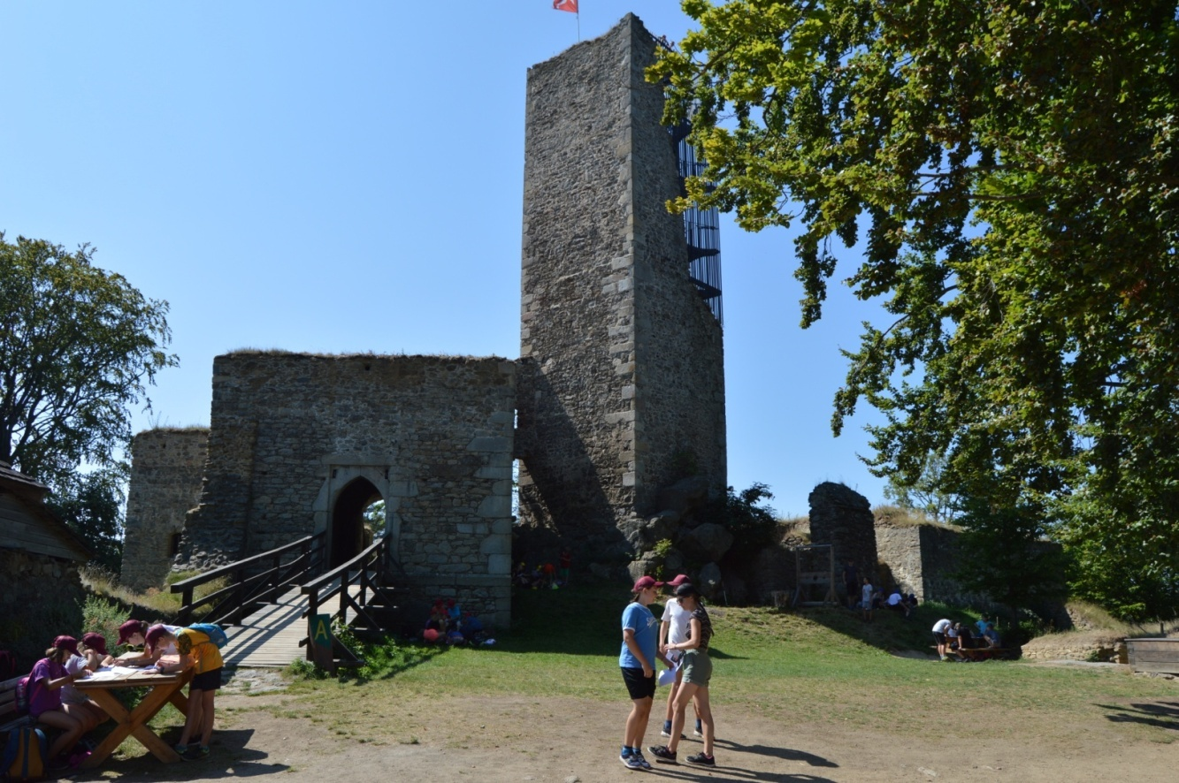

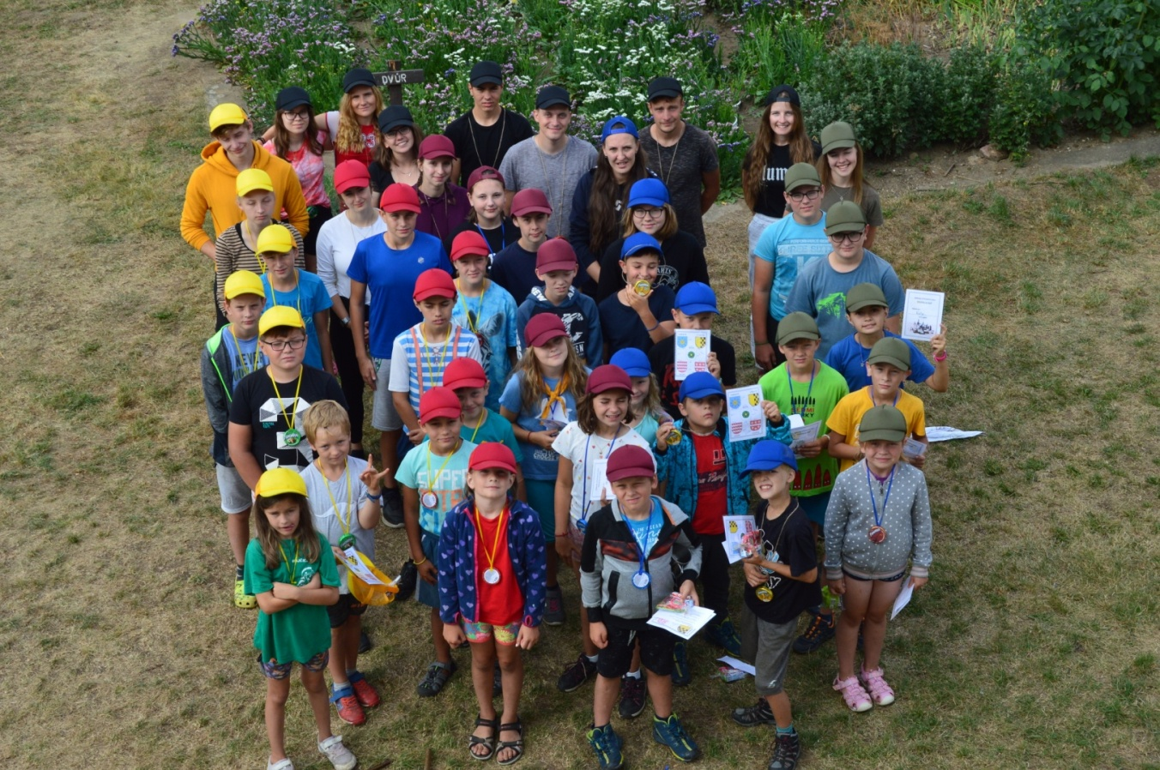

Tábory pod záštitou SVČ Síť

Články k následujícím táborům a více fotografií si můžeme prohlédnout zde.

Letní tábor v Nové Cerekvi "Škola čar a kouzel"

Tyto fotografie nám poskytl vedoucí tábora Vojtěch Kölbl.

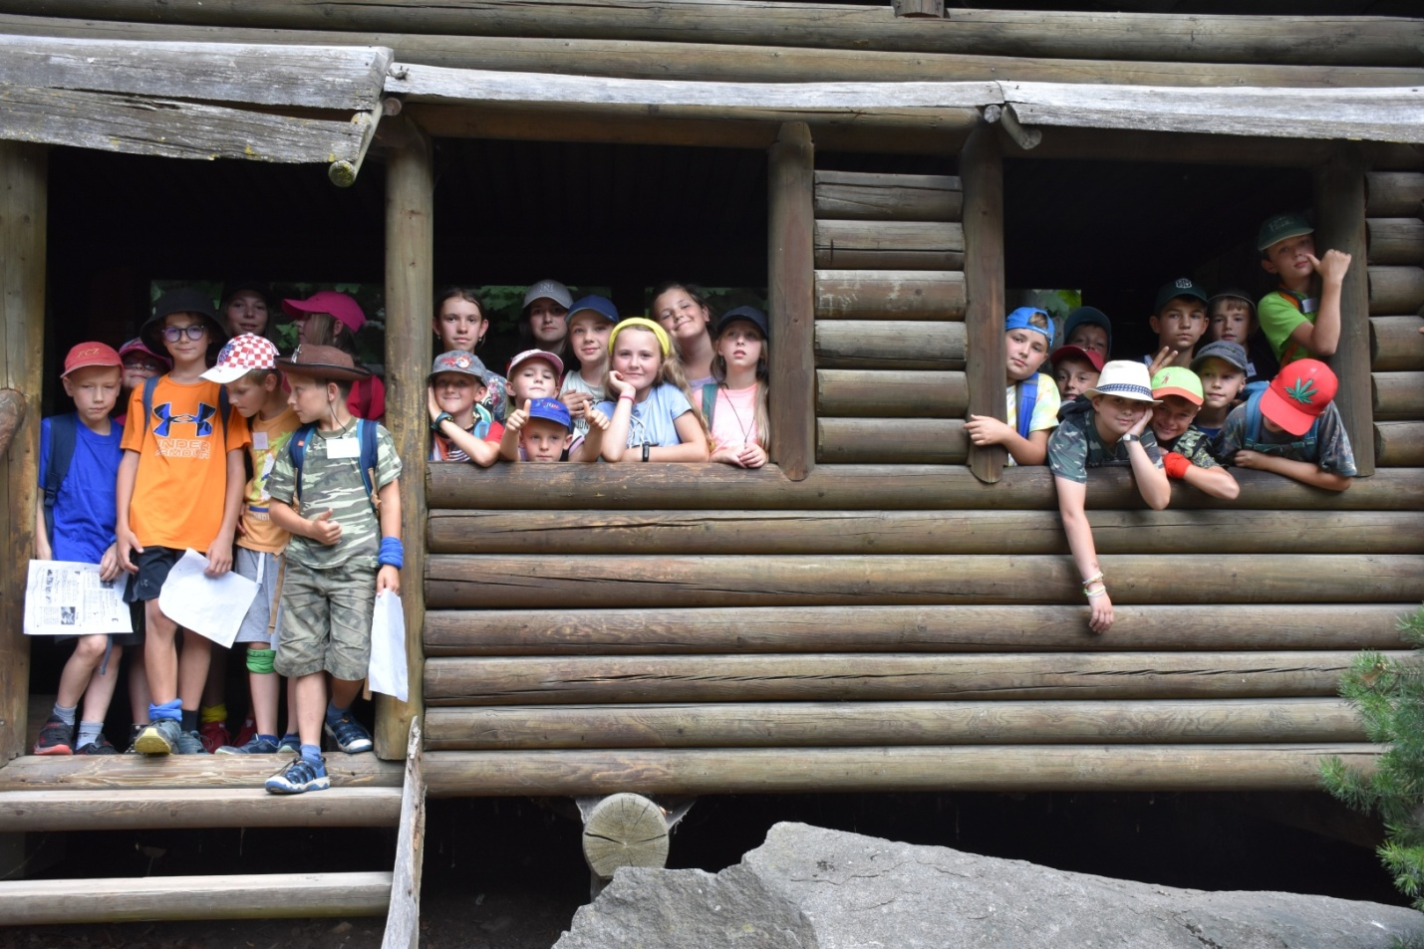

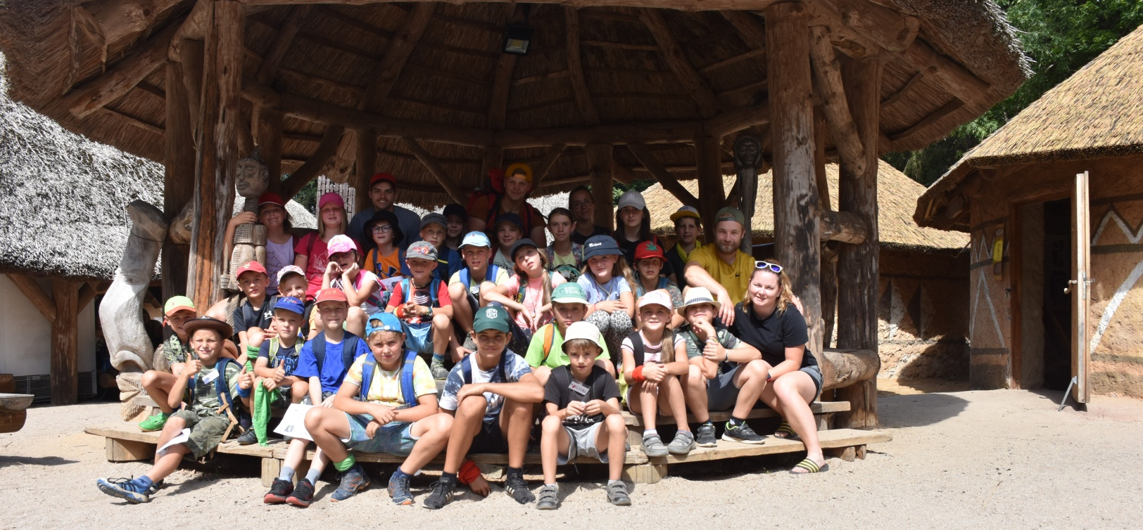

Letní tábor Ararat v Nové Cerekvi

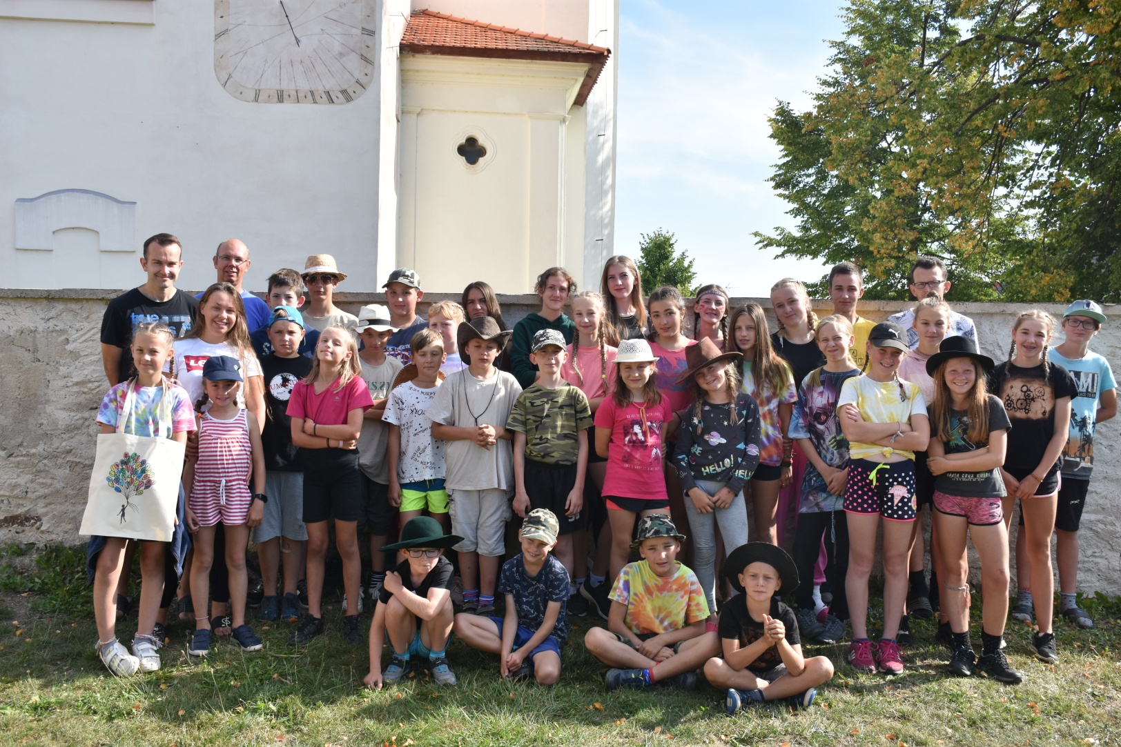

vedoucí Jan Kučera

Vikariát Tábor

Farní tábor Sepekov
V prvním srpnovém týdnu se konal letní tábor pro děti z farností Jistebnice, Nadějkov a Borotín. Naším útočištěm a skvělým zázemím se stala farní budova na krásném poutním místě Sepekov. Pod ochrannou rukou Panny Marie Sepekovské jsme prožívali nejrůznější táborová dobrodružství - etapovou hru, soutěže, výlety, koupání, tvoření. Díky tomu, že se tábora účastnil i náš pan farář o. Pavel, jsme mohli společně slavit bohoslužby, modlit se a došlo i na "kotel", ve kterém starší děti měly možnost klást o. Pavlovi všemožné zvídavé otázky "na tělo". Táborový týden rychle uběhl, a tak se všichni budeme těšit zase na příští léto.
Mája Šittová

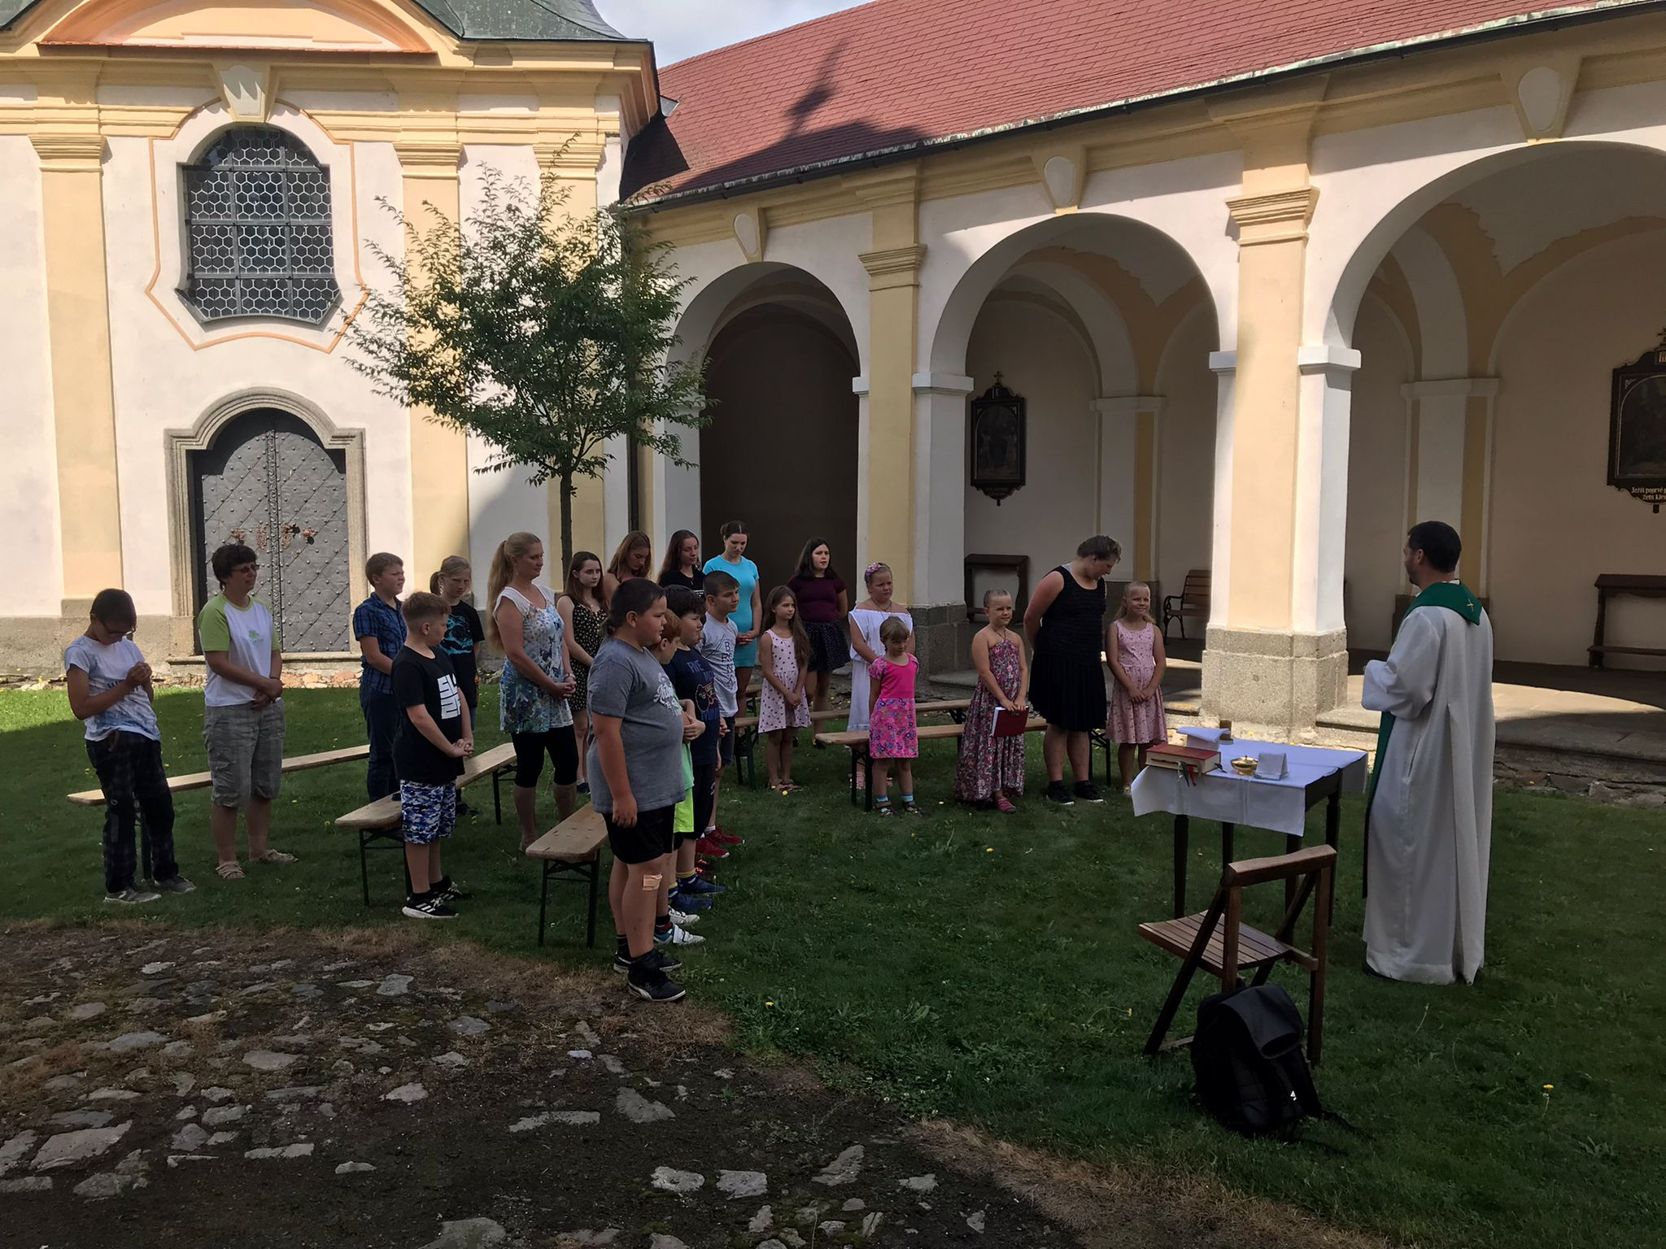
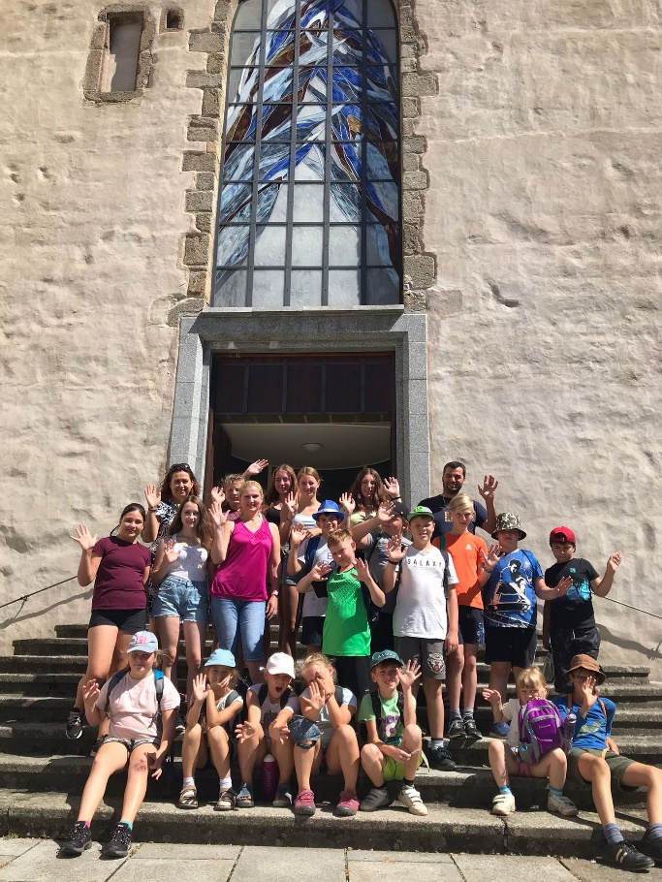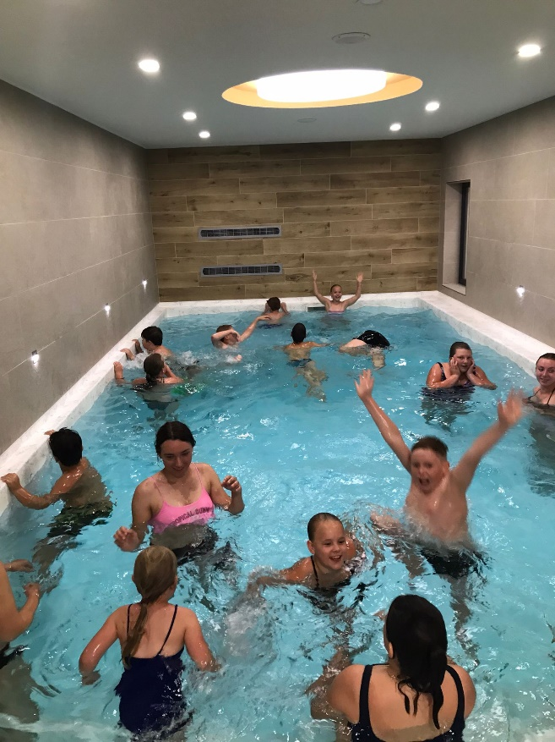

foto: Jana Ryjáčková

Příměstský tábor Klokoty
Tradiční klokotský příměstský tábor se konal od 22. do 26. srpna 2022. První dva dny tábora nám celé propršely, ale díky výbornému zázemí poutního domu Emauzy se děti nenudily. Hráli jsme různé hry, soutěžili, hodně času jsme věnovali tvoření (dokonce jsme vyráběli i vánoční dekorace z čajových svíček pro sváteční výzdobu klokotského poutního areálu). Ve středu se počasí umoudřilo, a tak jsme mohli konečně vyrazit i na výlet - proslulou Elinkou do Bechyně. V Městském muzeu jsme navštívili hernu a výstavu pro děti na motivy knih M. Šaška s cestovatelskou tematikou a díky paní lektorce jsme procestovali svět. Čtvrtek jsme prožili opět na Klokotech - zašli jsme ke kapličce u Dobré vody a ze studánky s léčivou vodou, díky které vlastně poutní místo Klokoty vzniklo (malým pasáčkům se právě tady ve 13. století zjevila Panna Maria), jsme načepovali pro naši skvělou kuchařku Lídu. Závěrečný den našeho tábora jsme prožili v Mladé Vožici, kde se nám s velkým nasazením věnovala Jana Kášková - přichystala pro nás pohoštění na faře, připravila výlet na zříceninu hradu Šelmberk, společně jsme navštívili kapli Panny Marie na Hradě i farní kostel svatého Martina. Srdečné díky patří všem, kteří se zasloužili o příjemně prožitý prázdninový týden.
Mája Šittová

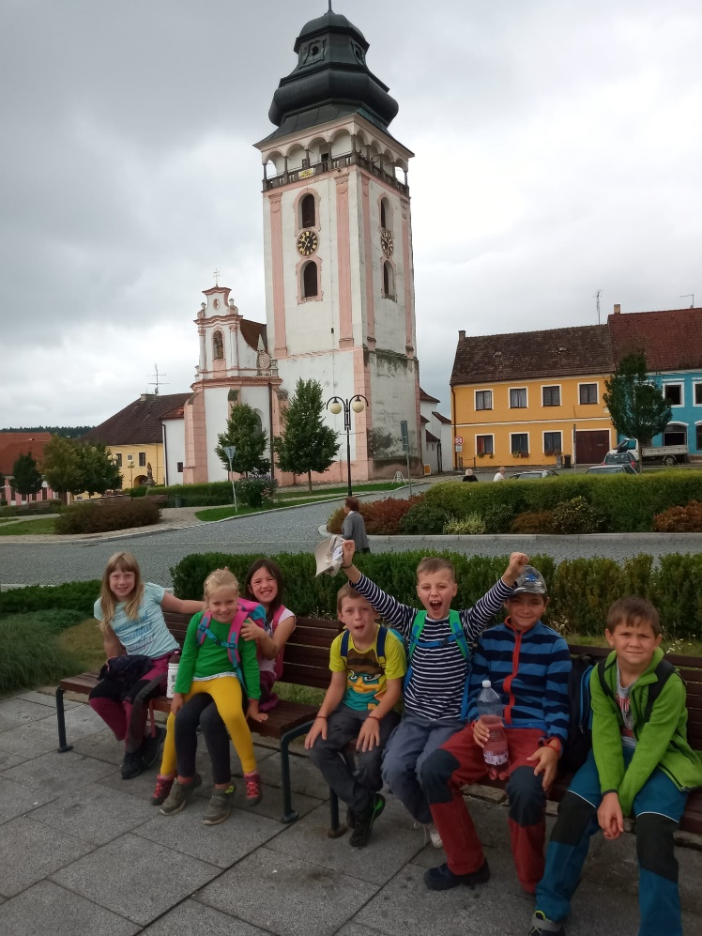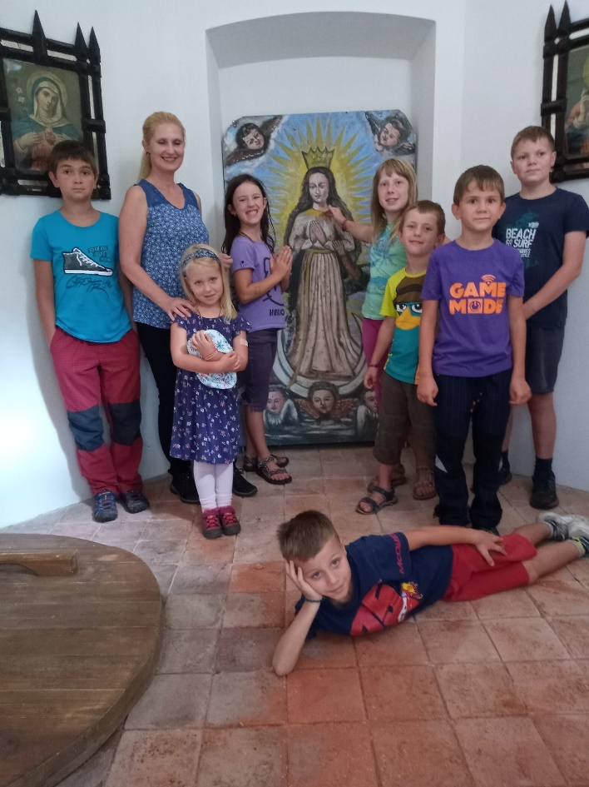

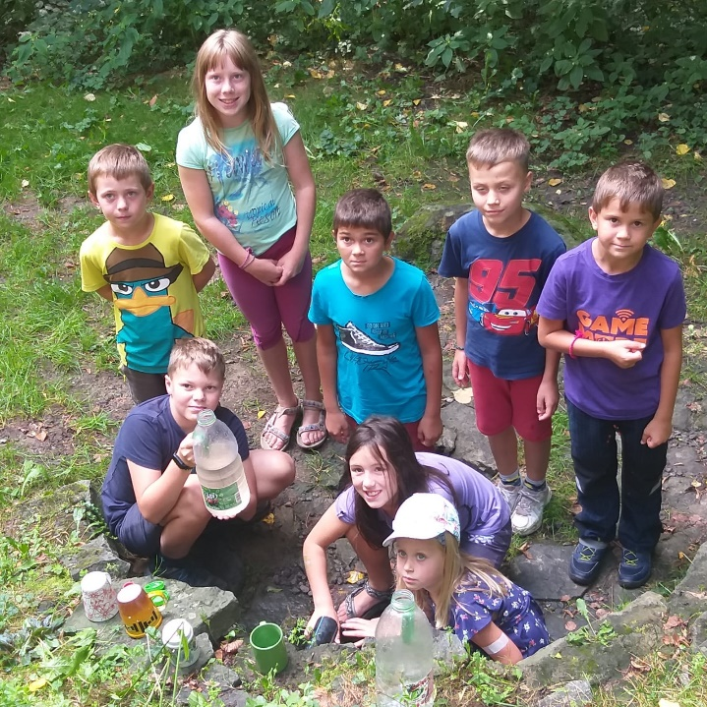

foto: Jana Nováková, Marie Kulhánková

Vikariát Jindřichův Hradec

Také ve vikariátu bylo několik táborů a jiných prázdninových akcí. Jedním z nich byl tábor farnosti Suchdol nad Lužnicí ve spolupráci s oddílem Dobrodruzi Brno.
Tentokrát jsme tábořili v posledním prázdninovém týdnu na faře Nové Cerekvi. Jak jsme si na závěr týdne řekli, prožili jsme kromě sněhu všechno možné počasí (tedy kroupy také nepadaly). Deštivé počasí nám ale tolik nevadilo, protože jsme ke hrám a táborové hře mohli využít hernu, vnitřní jídelnu a zastřešenou jídelnu venku a děti měly k odpočinku velké podkroví. Naše táborové téma se značně odlišovalo od dřívějších táborů, a tak děti na první den přivítali olympijští bohové a jeden udatný bojovník zapálil olympijský oheň.
A mohyl začít olympijské hry! Děti se dozvěděly jejich dějiny, historii a zvláštnosti vybraných disciplín. Ví, co jsou to ukázkové sporty, oficiální sporty, odkdy se konají novodobé olympijské hry, proč ty starověké přestaly a v jakých staletích se přibližně konaly, co bylo a je jejich posláním a cílem, jaké jsou symboly olympiády, jak vypadá olympijská vlajka, kdo ji vymyslel a proč je zrovna takto. Poznávaly také hymny a vlajky států světa
a zkoušely určitou zem dobře umístit na mapu. Jak je vidět, mozek určitě nezahálel, ale tělo rozhodně také ne. Mnoho disciplín si samy vyzkoušely, tak např. jako koně skákaly přes překážky, dělaly drezuru - to bylo zvlášť pěkné na dívání. Jindy zase běhaly biatlon, kdy střílely nerf pistolemi, nebo střílely z luku a přetahovaly se lanem... Zábavy a pohybu bylo opravdu dost. Denní chvíle ale patřily také modlitbě a jedné mši svaté, kterou nám v areálu fary sloužil náš otec Tomáš Vyhnálek, OMI.

Byli jsme všichni spolu na táboře opravdu rádi a neradi se loučili, i když nám tento okamžik mohla usnadnit naše táborová trika, která jsme si tentokrát sami dělali. My, vedoucí jsme dopředu nakreslili olympijské kruhy a na záda si pak téměř každý nechal všechny táborníky podepsat. Vypadají opravdu moc krásně a vesele.
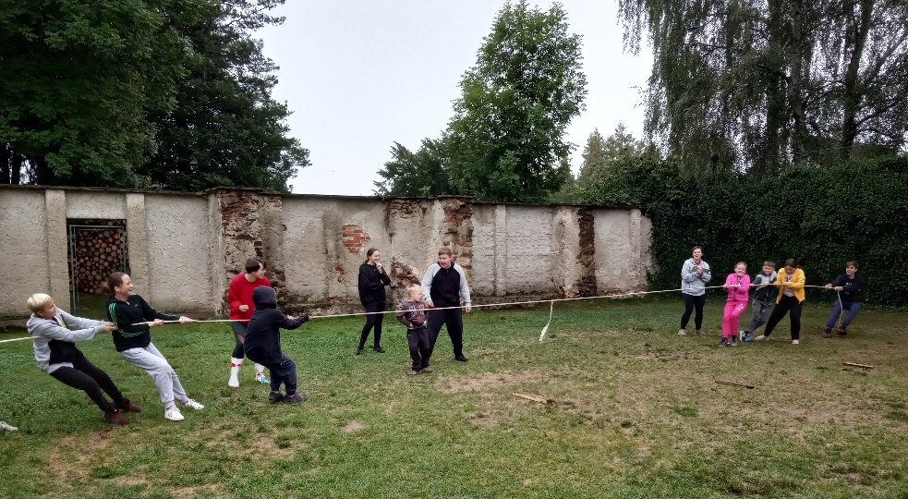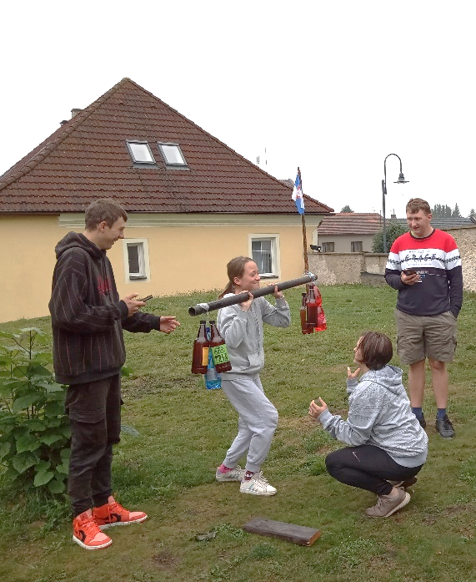

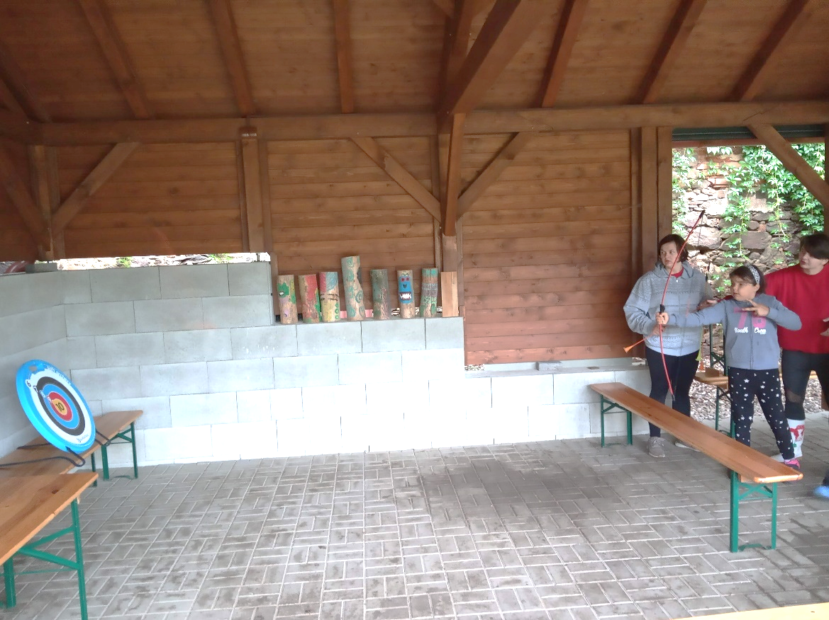

Iva Hojková

